汤泉东方温泉花园小镇项目
（鹭语源墅1-1期·26-44、51-55、57栋、地库1期、地库1-2）
竣工环境保护验收报告

建设单位：南京大吉房地产开发有限公司

2019年12月

建设单位法人代表：高勇军
编制单位法人代表：杜宁成

建设单位：南京大吉房地产开发有限公司
电话：（025）52462888
传真：（025）52462888
邮编：210000
地址：南京市浦口区汤泉街道银泉路88号

编制单位：南京白云环境科技集团股份有限公司
电话：（025）83694897
传真：（025）83694869
邮编：210047
地址：江苏省南京市六合区云高路6号

目录

第一部分 南京大吉房地产开发有限公司汤泉东方温泉花园小镇项目（鹭语源墅1-1期·26-44、51-55、57栋、地库1期、地库1-2）竣工环境保护验收监测报告
第二部分 验收意见
第三部分 其他需要说明的事项

第一部分
南京大吉房地产开发有限公司
汤泉东方温泉花园小镇项目（鹭语源墅1-1期·26-44、51-55、57栋、地库1期、地库1-2）
竣工环境保护验收监测报告

建设项目竣工环境保护
验收监测报告

（2019）宁白环监（验）字第（052）号

项目名称： | 汤泉东方温泉花园小镇项目（鹭语源墅1-1期·26-44、51-55、57栋、地库1期、地库1-2）
建设单位： | 南京大吉房地产开发有限公司

南京白云环境科技集团股份有限公司
2019年12月

项目负责人：魏建（南京大吉房地产开发有限公司）
报告编制单位：南京白云环境科技集团股份有限公司
报告编写人：赵刚
复 核：晏姗姗
审 核：
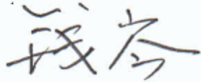
签 发：
现场监测负责人：毕金
参 加 人 员：宋良刚、王鹏杰

目 录
1.前言 1
2.验收监测依据 2
2.1 建设项目环境保护相关法律、法规和规章制度 2
2.2 建设项目竣工环境保护验收技术规范 3
2.3 建设项目环境影响报告书及其审批部门审批决定 3
2.4 其他相关文件 3
3.建设项目工程概况 4
3.1工程基本情况 4
3.2环评结论及环评批复的要求 7
3.3工程变动情况 11
4.污染物的排放及防治措施 12
4.1废气排放及防治措施 12
4.2废水排放及防治措施 12
4.3噪声及其防治措施 13
4.4固体废弃物及其处置 13
5.验收监测评价标准 14
5.1厂界噪声评价标准 14
6. 验收监测内容 14
6.1厂界噪声监测 14
7. 监测质量保证及分析方法 15
7.1 监测分析方法 16
7.2 监测仪器 15
7.3 人员能力 15
7.4 噪声监测分析过程中的质量保证和质量控制 15
8.监测结果与评价 16
8.1监测工况 16
8.2噪声监测结果与评价 16
9.环境管理检查 17
10.环评批复落实情况 18
11.验收监测结论与建议 20
11.1结论 20
11.1.1工况 20
11.1.2 废气 20
11.1.3废水 20
11.1.4噪声 20
11.1.5 固废 21
11.2 建议 21
建设项目工程竣工环境保护“三同时”验收登记表 - 50 -

1.前言
汤泉东方温泉花园小镇项目由南京大吉房地产开发有限公司开发建设，建设项目主要内容：总投资人民币82932.9万元，总占地面积为61.2公顷，规划建设A类、B类及C类低密度住宅（总户数为907户）及公建配套建筑（3栋社区及文化娱乐用房、配电用房等）。项目总建筑面积为374720平方米，地上建筑面积为275489平方米，住宅265977平方米，公建配套9690平方米；半地下及地下建筑面积99231平方米；机动车停车位1036个；项目容积率0.45，建筑密度14%，绿地率61.8%。本项目为新建项目，行业类别为K7010房地产开发与经营，建设地点为东侧为汤泉街道镇区，西侧为大吉度假村，南侧为老山国家森林公园，北侧为规划的汤泉休闲旅游区开发建设。该项目于2011年3月由南京大学完成环评，2011年4月22日由南京市浦口区环保局以浦环发[2011]23号文通过环评报告审批（见附件一）。项目分期建设，本次验收的内容为鹭语源墅1-1期（26-44、51-55、57栋、地库1期、地库1-2）。南京大吉房地产开发有限公司于2012年开工建设鹭语源墅A、C组团，于2016年6月14日通过环保竣工验收并已交付（验收行政许可见附件二）。汤泉东方温泉花园小镇项目（鹭语源墅1-1期·低层住宅2#-25#）于2017年6月30日开工，2019年6月竣工，并于2019年7月10日完成并通过建设项目竣工环境保护自主验收。
汤泉东方温泉花园小镇项目（鹭语源墅1-1期·26-44、51-55、57栋、地库1期、地库1-2）位于南京市浦口区汤泉街道，东侧为汤泉街道镇区，西侧为大吉度假村，南侧为老山国家森林公园，北侧为规划的汤泉休闲旅游区开发建设，项目延用2011年3月由南京大学编制的环评报告，项目于2017年10月10日由南京市发展和改革委员会以宁发改备[2017]7号文立项备案，2017年12月28日由南京市规划局签发规划许可证，证书编号为：建字第320111201711151号。项目设计单位为南京中房建筑设计有限公司，施工单位为龙信建设集团有限公司，监理单位为南京中南工程咨询有限责任公司。鹭语源墅1-1期项目总占地面积约108986.95m²，总建筑面积138575.7m²，总投资35000万元，其中环保投资253万元。本此验收建设项目于2017年6月30日开工，2019年11月竣工；本次验收项目的建设内容为：25栋3层别墅（规划许可证编号分别为D1-26~D1-44、D1-51~D1-55、D1-57栋#），地下车库（D1-地库一期），地下车库（D1-地库1-2）。
本次验收项目实际建设内容已全部完成，项目建设的各类环保治理设施均完成并已可正常运行，但小区暂未交付，故暂未投入使用。
本次验收项目验收范围为：25栋3层别墅（规划许可证编号分别为D1-26~D1-44、D1-51~D1-55、D1-57栋#），地下车库（D1-地库一期），地下车库（D1-地库1-2）；项目总占地面积约108986.95m²，本次验收总建筑面积为76871.5m²，别墅包含部分地下室，项目住宅面积为48002.8m²，其中地上部分面积为32993.7m²，地下部分面积为43877.8m²，本次验收包括2个地下车库，其中D1-地库一期面积为17160.8m²，共地下1层，D1-地库1-2面积为11707.9m²，共地下1层。
根据国环规环评[2017]4号《建设项目竣工环境保护验收暂行办法》等文件的要求，受南京大吉房地产开发有限公司委托，南京白云环境科技集团股份有限公司于2019年11月27日对该项目验收内容中废气、废水、噪声、固体废弃物等污染源排放现状和各类环保治理设施的处理能力进行了现场踏勘，在详细检查及收集查阅有关资料的基础上，编制了本项目竣工验收监测方案。并于2019年11月28～29日对该项目进行了噪声的监测，根据监测结果和现场环境管理检查情况编制本次验收监测报告。

2.验收监测依据

2.1 建设项目环境保护相关法律、法规和规章制度
（1）《建设项目环境保护管理条例》（中华人民共和国国务院令第682号，2017年10月1日）；
（2）《建设项目竣工环境保护验收暂行办法》（中华人民共和国环境保护部，国环规环评[2017]4号）；
（3）《关于印发建设项目竣工环境保护验收现场检查及审查要点的通知》（环境保护部办公厅，环办[2015]113号，2015年12月30日）；
（4）《江苏省排污口设置及规范化整治管理办法》（原江苏省环境环保局，苏环控[97]122号文）；
（5）《关于加强建设项目重大变动环评管理的通知》（苏环办[2015]256号文）；
（6）《关于建设项目竣工环境保护验收有关事项的通知》（江苏省环境保护厅，苏环办[2018]34号，2018年1月26日）；
（7）《关于对部分污水纳管项目竣工环保验收不再实施废水监测的通知》（南京市环境保护局，宁环办[2017]91号）。

2.2 建设项目竣工环境保护验收技术规范
（1）关于发布《建设项目竣工环境保护验收技术指南 污染影响类》的公告（生态环境部 公告2018年 第9号）。

2.3 建设项目环境影响报告书及其审批部门审批决定
（1）《南京大吉房地产开发有限公司汤泉东方温泉花园小镇项目环境影响报告书》（南京大学，2011年3月）；
（2）《关于对南京大吉房地产开发有限公司汤泉东方温泉花园小镇项目环境影响报告书的批复》（南京市浦口区环保局，浦环发[2011]23号，2011年4月22日，见附件一）。

2.4 其他相关文件
（1）《关于南京大吉房地产开发有限公司环境影响报告书的核准决定书》（南京市发展和改革委员会，宁发改备[2017]7号，2017年10月10日，见附件三）；
（2）建设单位提供的其他相关材料。

3.建设项目工程概况

3.1工程基本情况
本次验收项目位于南京市浦口区汤泉街道，项目东侧为汤泉街道镇区，西侧为大吉度假村，南侧为老山国家森林公园，北侧为规划的汤泉休闲旅游区开发建设。本次验收的内容为1-1期（26-44、51-55、57栋、地库1期、地库1-2项目），建设内容为：25栋3层别墅（规划许可证编号分别为D1-26~D1-44、D1-51~D1-55、D1-57栋#），地下车库（D1-地库一期），地下车库（D1-地库1-2）。
项目工程建设内容见表3-1，建设内容见表3-2，项目主要经济指标见表3-3。项目地理位置见图3-1，周边环境示意图见图3-2，项目所在地平面布置及监测点位见图3-3。
表3-1 工程建设情况表
序号 | 项目 | 执行情况
1 | 立项 | 2017年10月10日由南京市发展和改革局以宁发改备[2017]7号文立项备案。
2 | 环评 | 延用2011年3月由南京大学完成的环评报告书。
3 | 环评批复 | 2011年4月22日南京市浦口区环保局以浦环发[2011]23号文件对该项目环评予以批复。
4 | 本次验收项目建设规模 | 项目总投资约35000万元，其中环保投资约253万元，占总投资的0.77％。
5 | 本次验收项目破土动工及建成时间 | 破土时间2017年6月30日，建成时间2019年11月。
6 | 现场踏勘工程实际建设情况 | 该项目废气、废水、噪声、固废治理设施已按照环评要求建设。

表3-2 验收项目建设内容表
工程名称 | 单项工程名称 | 项目规模/设计建设内容 | 本次验收项目建设内容 | 备注
主体工程 | 汤泉东方温泉花园小镇项目（鹭语源墅1-1期·26-44、51-55、57栋、地库1期、地库1-2） | 57栋3层别墅（2#-25#），1个开关站（D1-开关站），2个配电房（D1-变电站2、D1-变电站3），2个地下车库 | 25栋3层别墅（规划许可证编号分别为D1-26~D1-44、D1-51~D1-55、D1-57栋#），地下车库（D1-地库一期），地下车库（D1-地库1-2） | 一致
 |  | 1-1期项目总占地面积为108986.95m²，建筑面积为138575.7m²，其中地上建筑面积76563.46m²，地下建筑面积62010.91m²。 | 项目占地面积约108986.95m²，建筑面积为76871.5m²，别墅包含部分地下室，项目住宅面积为48002.8m²，其中地上部分面积为32993.7m²，地下部分面积为43877.8m² | 占地面积不变，建筑面积与规划许可证一致
公用工程 | 供电 | 市政供电管网 | 市政供电管网 | 一致
 | 供气 | 天然气管网 | 天然气管网 | 一致
 | 供水 | 市政供水管网 | 市政供水管网 | 一致
 | 排水 | 雨污分流，雨水排入雨水管网；本项目生活废水经管道收集接入市政污水管网，送汤泉污水处理厂处理。 | 雨污分流，雨水排入雨水管网；本项目生活废水经管道收集接入市政污水管网，送汤泉污水处理厂处理。 | 一致
环保  工程 | 废水 | 雨污分流，雨水排入雨水管网；本项目生活废水经管道收集接入市政污水管网，送汤泉污水处理厂处理。 | 雨污分流，雨水排入雨水管网；本项目生活废水经管道收集接入市政污水管网，送汤泉污水处理厂处理。 | 一致
 | 废气 | 居民厨房油烟废气通过吸油烟机处理后，无组织排放。地下车库尾气引入地面排放，引风口均设置于绿化带中。 | 居民厨房油烟废气通过吸油烟机处理后，引到户外无组织排放。项目地下车库尾气引入地面排放，引风口均设置于绿化带中。项目地内设置绿化。 | 一致
 | 噪声 | 采用低噪声型设备、减震、隔声。 | 项目风机、地下配电装置等设备位于地下车库负1层设备房中，使用低噪声设备，安装减震装置，通过建筑隔声减少噪声排放；项目住宅用房采用双层中空玻璃；项目地内种植绿化；项目地内限速禁鸣。 | 一致
 | 固废 | 生活垃圾交由环卫部门清运。 | 生活垃圾交由环卫部门清运；垃圾日产日清。 | 一致

3-3 项目主要经济技术指标
序号 | 项目 |  | 单位 | 项目总设计建设内容 | 本次验收项目建设 | 备注
1 | 规划用地面积 |  | m² | 108986.95 | 108986.95 | 未增加
2 | 总建筑面积 |  | m² | 138575.7 | 76871.5 | -
3 | 其中 | 地上建筑面积 | m² | 76563.46 | 32993.7 | -
 |  | 地下建筑面积 | m² | 62010.91 | 43877.8
5 | 容积率 |  | % | 0.702 | 0.702 | -
6 | 绿地率 |  | % | 39.32 | 39.32 | -
7 | 机动车停车位 |  | 辆 | 625 | 624 | 位于地下
8 | 建筑密度 |  | % | 27.6 | 27.6 | -

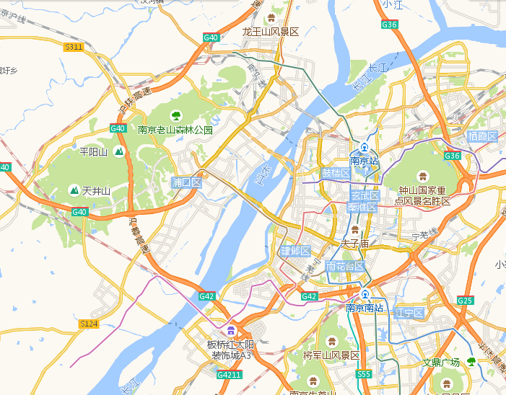

本次验收项目地

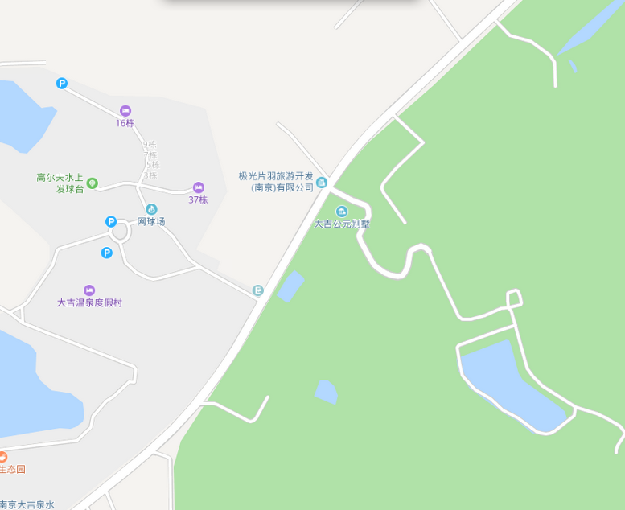
图3-1 项目地理位置
空地
空地
其他在建（未建）项目地
本次验收项目地（26-44、51-55、57栋、地库1期、地库1-2项目）

项目地（鹭语源墅A、C组团）已交付组团

空地

图3-2 周边环境示意图（500m范围）
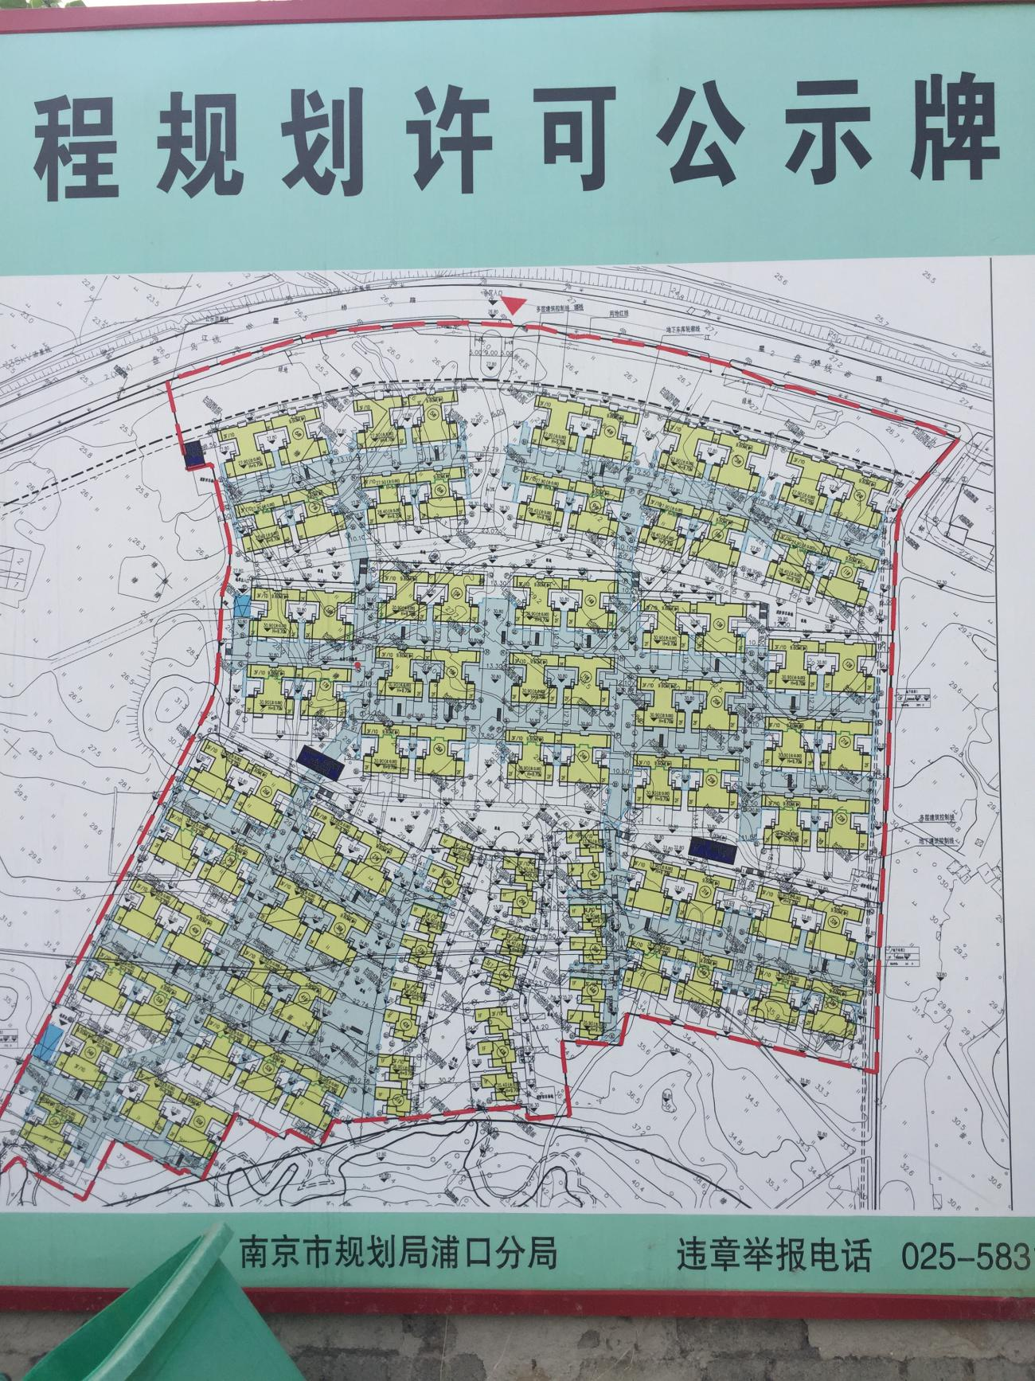
鹭语源墅1-1期·地库1期地库所在地
注：1、方框内为鹭语源墅1-1期
2、方框内为本次验收的内容：1-1期（26-44、51-55、57栋、地库1期、地库1-2项目）
Z4
Z3
Z2
Z1
山水大道
惠济南路
鹭语源墅1-1期·26-44、51-55、57栋及地库1-2项目所在地
图例：▲：噪声监测点；★：污水排口；☆：雨水排口
图3-3 项目所在地平面布置及监测点位图

附监测点位示意图

3.2环评结论及环评批复的要求
3.2.1环评结论与建议
3.2.1.1环评结论
项目选址合理，在施工期对施工现场及其周围的大气环境、声环境有短暂的、局部的影响，经采取合理防治措施后，可避免或减少这些不利影响，而且随施工结束这些影响也将随之消失。营运期产生的生活污水、生活垃圾、噪声等污染物经采取合理处置措施后，可基本消除其对环境的影响，因此，从环保角度及项目所在地区发展趋势分析来看，项目的建设是可行的。
3.2.1.2环评建议
（1）建设项目施工期产生的噪声应严格控制，夜间施工应办理许可证，到当地环保部门登记。按照《南京市人民政府关于严格渣土管理改善环境空气质量的规定》要求组织渣土的运输和堆放。
施工期应采取以下控制措施：
①为加强施工管理，合理安排施工作业时间，禁止夜间进行高噪声施工作业。
②施工机械应尽可能放置于对边界造成影响最小的地点。
③以液压工具代替气压工具。
④在高噪声设备周围设置掩蔽物。
⑤尽量压缩工区汽车数量与行车密度，控制汽车鸣笛。
⑥施工现场采用围栏隔离，减小扬尘扩散范围，运输车辆采取遮盖、密闭措施，减少其沿途抛洒，及时清扫散落在路面的泥土和灰尘，冲洗轮胎，定时洒水压尘。
（2）建议小区物业管理中应加强环境管理。
进一步做好垃圾分类工作，尤其具有危险性的垃圾，如废旧电池等，应集中后送往环保局指定地点处理。
合理规划、管理垃圾运输车行进路线，减少对小区居民生活与心理舒适度的影响。
加强主体框架和装修阶段的施工管理，避免这两个过程中产生环境污染。
（3）建设项目应尽可能做好绿化工作，尤其是沿街绿化，严禁占用绿化用地。建议在公共场地采用透水性地面铺设材料（舒布洛克砖），以保证雨水渗入地下。小区的绿化建设应与周围环境相协调。
（4）切实做好节水工作，包括中水的回用和雨水的收集回用。
绿化浇灌使用微喷技术或利用再生水、雨水，景观用水采用循环水或再生水、雨水；洗车用水使用循环水或中水，采用环保节水型洗车技术；公共用水部位使用节水器具，公共用水避免跑、冒、滴、漏等现象。物业管理部门定期开展节水宣传，小区内设置节水标志，板报和宣传栏经常刊有节水宣传内容，增强居民节水意识。
（5）本项目建设内容中包含会所、凤凰台等，为独立建筑，没有居民入住，在运营过程中不引进餐饮等扰民项目，因此对小区内部居民的影响不大，但在布局时也应考虑到周边建筑的具体使用状况，如果在使用中不进行合理的规划与布局，将会影响到小区居民的正常生活。因此，对于社区服务中心应进行专门规划，统筹安排，并在售楼时明确商用房的功能定位。此外，商业配套主要依靠对面的休闲旅游区解决，不进驻的餐饮、娱乐等项目，以免发生扰民现象。
3.2.2环评批复的要求
南京市浦口区环境保护局文件
浦环发[2011]23号
关于南京大吉房地产开发有限公司
汤泉东方温泉花园小镇项目
环境影响报告书的批复
南京大吉房地产开发有限公司：
你单位报送的《汤泉东方温泉花园小镇项目环境影响报告书》（报批稿），我局于2011年4月20日收悉，该项目采取发放公众参与调查表、网站公示的形式已征询过公众意见。经研究，批复意见如下：
一、汤泉东方温泉花园小镇项目，按“环评”结论，该项目已取得南京市浦口区发展和改革局《关于汤泉东方温泉花园小镇项目开展前期工作的通知》（浦发改字[2011]16号），符合《浦口区总体规划》的要求，在落实《报告书》中提出的各项污染防治措施的前提下，从环保角度考虑，原则同意该项目在浦口区汤泉街道域内，东侧为汤泉街道镇区，西侧为大吉度假村，南侧为老山国家森林公园，北侧为规划的汤泉休闲旅游区开发建设。
二、建设项目主要内容：总投资人民币82932.9万元，总占地面积为61.2公顷，规划建设A类、B类及C类低密度住宅（总户数为907户）及公建配套建筑（3栋社区及文化娱乐用房、配电用房等）。总建筑面积为374720平方米，地上建筑面积为275489平方米，住宅265977平方米，公建配套9690平方米；半地下及地下建筑面积99231平方米。机动车停车位1036个。项目容积率0.45，建筑密度14%，绿地率61.8%。总建筑面积为374720平方米，地上建筑面积为275489平方米，住宅265977平方米，公建配套9690平方米；半地下及地下建筑面积99231平方米。
三、南京大学编制的环境影响报告书可作为该项目工程设计、建设和环境管理的依据，要求重点落实好以下工作：
1、小区内须雨污分流。生活污水须经二级生化处理达《城镇污水处理厂污染物排放标准》（GB18918-2002)表1中一级标准的B标准后入滁河。
2、做好各类废气防治工作。居民厨房油烟须经暗烟道高空排放。小区内机动车地下停车场排风口设置要合理，应避开住宅与行人，其高度不低于2.5米，确保汽车尾气的充分散逸，且高于人群呼吸带，以减少对环境和行人的影响。小区垃圾收集点布局要满足《生活垃圾转运站技术规范》(GJJ47-2006)相关要求，不得影响周围居民。
3、对沿道路一侧住宅楼须设隔声门、窗户配置双层或中空隔声玻璃并种植绿化隔离带等隔声措施。减轻道路交通对居民的影响，确保小区声环境质量达到《声环境质量标准》GB3096-2008中的2类标准要求。
4、生活垃圾须经分类收集后由环卫部门统一处理。危险固废集中交有相应资质单位处置。
5、会所等建筑禁止设置歌舞卡拉OK厅及五金加工等产生噪声污染的项目。对于小区其它经营性项目，应重新到我局办理相关手续。
6、小区各进出口要设禁止汽车鸣笛标志。
7、项目施工期间开发商必须告知施工方应严格执行环保有关管理规定，噪声执行《建筑施工场界噪声限值》（GB12523-90）。夜间施工（包括建筑工程的桩基工程、地下工程、地面以上工程以及地面场地的平整、开挖等土石方工程）应向我局申办《夜间施工许可证》，并尽可能减少对周围居民的影响。
四、严格履行告知义务，开发商应在售楼处等明显位置公布住宅区内可能发生的环境污染情况、配套服务设施经营范围及周边地块规划用途，并作为租售合同的必备条款。
五、要求建设单位在项目建设中必须严格执行环保“三同时”制度，按照报告书中提出的各项污染防治措施，做好污染防治工作。
六、工程竣工后，在房屋总体交付前或分期交付前，必须经我局“三同时”验收合格后方可交付。
七、本批复自下达之日起5年内有效。项目的性质、规模、地点、采用的生产工艺或者防治污染、防止生态破坏的措施发生重大变动的，应当重新报批项目的环境影响评价文件。
南京市浦口区环境保护局
2011年4月22日

3.3工程变动情况
本次验收建设项目主体工程已建成，目前暂未投入使用，其规模、功能、内容与环评报告书中规模、功能、内容均一致。对照《关于加强建设项目重大变动环评管理的通知》（苏环办[2015]256号文）中重大变动清单内规定的内容，本项目工程无重大变动。

4.污染物的排放及防治措施

4.1废气排放及防治措施
本次验收项目产生的废气主要为：天然气燃烧废气、居民油烟废气、垃圾臭气。本项目目前暂未投入使用，待后期入驻投用后，项目产生的天然气燃烧废气、居民油烟废气经吸油烟机脱排处理后，引至户外无组织排放。项目地下车库通过风机将汽车尾气引至地面排放，通风排口设置于绿化带中，避开人群呼吸带。项目垃圾由环卫部门负责清运，日产日清，减少臭气的影响。废气产生及处理措施情况见表4-1。
表4-1 废气产生及处理措施情况表
生产设施  /排放源 | 污染物 | 排放  规律 | 处理设施 |  | 尾气  去向
 |  |  | 环评设计的要求 | 实际建设
居民厨房 | 燃烧废气 | 间断 | 无组织排放 | 无组织排放 | 大气
 | 油烟废气 | 间断 | 无组织排放 | 经吸油烟机脱排处理后，引至户外无组织排放 | 大气
地下车库 | 汽车尾气 | 连续 | 项目地下车库通过风机将汽车尾气引至地面排放，通风排口设置于绿化带中，避开人群呼吸带 | 项目地下车库通过风机将汽车尾气引至地面排放，通风排口设置于绿化带中，避开人群呼吸带。 | 大气
垃圾臭气 | 臭气浓度 | 连续 | 环卫部门清运 | 环卫部门清运，日产日清 | 大气

4.2废水排放及防治措施
本次验收项目实行雨污分流，污水排口1个，雨水排口1个（已办理接管证明）。项目产生的废水主要为生活污水。本项目生活污水通过管网排放至市政污水管网，送汤泉污水处理厂处理。雨水经雨水管网收集后，排入市政雨水管网。废水产生及排放情况见表4-2。
表4-2 废水产生及处理措施情况表
生产设施/  排放源 | 污染物 | 排放  规律 | 处理设施
 |  |  | 环评设计的要求 | 实际建设
生活污水 | 化学需氧量、悬浮物、氨氮、总磷、动植物油 | 间断 | 排放至市政污水管网，送汤泉污水处理厂处理 | 排放至市政污水管网，送汤泉污水处理厂处理
雨水 | 化学需氧量 | 间断 | 市政雨水管网 | 市政雨水管网

4.3噪声及其防治措施
本次验收项目投用后主要噪声为设备房设备噪声、交通噪声。项目包括2个地下车库，项目设备房均与住宅楼层不相连，位于项目所在地车库负1层，通过建筑隔声、距离衰减控制噪声排放；另外选用低噪声设备，设备安装减振装置，进一步控制噪声的排放。项目住宅楼采用双层中空玻璃；区域内道路两侧种植绿化隔离带，以降低交通噪声对居民的影响；建筑退让用地红线约6m；本项目区域内限速禁鸣。噪声产生及处理措施情况见表4-3。
表4-3噪声产生及处理措施情况表
噪声源 | 排放规律 | 原环评设计的要求 | 实际落实情况
设备房设备噪声 | 间断 | 采用低噪声型设备、减震、隔声 | 项目包括2个地下车库，项目设备房均与住宅楼层不相连，位于项目所在地车库负1层，通过建筑隔声、距离衰减控制噪声排放；另外选用低噪声设备，设备安装减振装置，进一步控制噪声的排放。
交通噪声 |  | 禁鸣和限速；区域四周及内部机动车道两侧设置绿化隔离带。 | 项目住宅楼采用双层中空玻璃；区域内道路两侧种植绿化隔离带，以降低交通噪声对居民的影响；建筑退让用地红线约6m；本项目区域内限速禁鸣

4.4固体废弃物及其处置
本次验收项目产生的固体废物主要为生活垃圾。生活垃圾交环卫部门处理，日产日清。
表4-4 固体废弃物产生及处置情况
废弃物名称 | 环评设计处理方式 | 实际落实情况
生活垃圾 | 环卫清运 | 环卫清运

5.验收监测评价标准

5.1厂界噪声评价标准
厂界噪声标准限值见表5-1。
表5-1 厂界噪声评价标准 单位：Leq dB(A)
点位 | 时段 | 标准值 | 依据标准
Z1~Z4 | 昼间 | 60 | 《声环境质量标准》（GB3096-2008）2类标准
Z1~Z4 | 夜间 | 50

验收监测内容
此次竣工验收监测是南京大吉房地产开发有限公司汤泉东方温泉花园小镇项目（鹭语源墅1-1期·26-44、51-55、57栋、地库1期、地库1-2）环保设施的建设、运行和管理进行调查，对项目厂界噪声状况进行现场监测，以检查本项目噪声防治措施是否达到设计能力和预期效果。

6.1厂界噪声监测
根据声源分布和厂界情况，本次监测共布设4个厂界噪声监测点。监测项目和频次见表6-1。
表6-1 厂界噪声监测点位、项目和频次
监测点位 | 监测项目 | 监测频次
东厂界布设1个测点(Z1) | 等效连续（A）声级 | 连续监测2天，每天昼、夜各2次
南厂界布设1个测点(Z2)
西厂界布设1个测点(Z3)
北厂界布设1个测点(Z4)

监测质量保证及分析方法

7.1 监测分析方法
本次监测的质量保证严格按照南京白云环境科技集团股份有限公司编制的《质量手册》的要求，实施全过程质量控制。
监测人员经过考核并持有合格证书；所有监测仪器经过计量部门检定并在有效期内；现场监测仪器使用前后经过校准。监测数据实行三级审核。噪声监测分析方法见表7-1。
表7-1 废水、废气、噪声监测分析方法
类别 | 项目 | 分析方法 | 方法来源 | 检出限
噪声 | 等效连续  (A)声级 | 声环境质量标准 | GB3096-2008 | /

7.2 监测仪器
表7-2 监测仪器一览表
编号 | 名称 | 型号
X-L-15-03 | 声校准器 | AWA6221B
X-N-03-07-A | 便携式风向风速仪 | FYF-1
X-N-03-07-B | 便携式温湿表 | FYTH-1
X-N-03-07-C | 空盒气压表 | DYM-3
X-L-24-06 | 声级计 | AWA6228-3

7.3 人员能力
参加本次验收的监测人员均经过考核并持有合格证书。

7.4 噪声监测分析过程中的质量保证和质量控制
按照《声环境质量标准》（GB3096-2008）中的规定进行监测，声级计型号为AWA6228，编号为X-L-24-06，声校准器型号为AWA6221B，编号为X-L-15-03，测量前后进行校准，校准示值偏差不大于0.5分贝。
表7-3噪声测量前后统计表
测量日期 | 校准声级dB（A） |  |  | 备注
 | 测量前 | 测量后 | 差值 | 测量前后校准声级差值小于0.5dB（A），测量数据有效
11月28日 | 93.8 | 93.8 | 0
11月29日 | 93.8 | 93.8 | 0

监测结果与评价

8.1监测工况
南京大吉房地产开发有限公司汤泉东方温泉花园小镇项目（鹭语源墅1-1期·26-44、51-55、57栋、地库1期、地库1-2）经现场核查，验收期间项目地下车库设备房中设备均正常运行使用，项目目前暂未投入使用，企业工况说明见附件六，符合验收监测要求。监测期间具体工况见表8-1。
表8-1 验收监测期间工况统计表
日期 | 项目设备 | 运行情况 | 设备房设备
11月28日 | 风机、电房等设备 | 正常运行 | 风机、配电室
11月29日 | 风机、配电房等设备 |  | 风机、配电室

8.2噪声监测结果与评价
该项目2019年11月28~29日噪声监测结果表明：Z1-Z4点位昼间厂界噪声监测值范围56.1dB(A)-59.4dB(A)，夜间厂界噪声监测值范围43.4dB(A)-47.0B(A)，符合《声环境质量标准》（GB3096-2008）2类标准。
监测数据见表8-2，现场监测点位见图3-3。
表8-2 噪声监测结果与评价
测点编码 | 测点名称 | 监测日期 | 时段 | 第一次  声级值dB(A) | 第二次  声级值dB(A) | 标准值dB(A) | 评价 | 主要噪声源
Z1 | 东厂界 | 11月28日 | 昼 | 56.1 | 56.8 | 60 | 达标 | 设备噪声、施工噪声
 |  |  | 夜 | 44.3 | 47.0 | 50 | 达标 | 设备噪声、施工噪声
 |  | 11月29日 | 昼 | 58.0 | 57.0 | 60 | 达标 | 设备噪声、施工噪声
 |  |  | 夜 | 45.6 | 46.9 | 50 | 达标 | 设备噪声、施工噪声
Z2 | 南厂界 | 11月28日 | 昼 | 58.5 | 57.3 | 60 | 达标 | 设备噪声、施工噪声
 |  |  | 夜 | 44.0 | 44.6 | 50 | 达标 | 设备噪声、施工噪声
 |  | 11月29日 | 昼 | 57.0 | 58.0 | 60 | 达标 | 设备噪声、施工噪声
 |  |  | 夜 | 46.2 | 46.1 | 50 | 达标 | 设备噪声、施工噪声
Z3 | 西厂界 | 11月28日 | 昼 | 57.0 | 56.4 | 60 | 达标 | 设备噪声、施工噪声
 |  |  | 夜 | 43.4 | 45.8 | 50 | 达标 | 设备噪声、施工噪声
 |  | 11月29日 | 昼 | 59.4 | 57.0 | 60 | 达标 | 设备噪声、施工噪声
 |  |  | 夜 | 46.3 | 47.0 | 50 | 达标 | 设备噪声、施工噪声
Z4 | 北厂界 | 11月28日 | 昼 | 58.7 | 57.5 | 60 | 达标 | 设备噪声、施工噪声
 |  |  | 夜 | 44.0 | 45.0 | 50 | 达标 | 设备噪声、施工噪声
 |  | 11月29日 | 昼 | 56.1 | 58.2 | 60 | 达标 | 设备噪声、施工噪声
 |  |  | 夜 | 46.2 | 46.0 | 50 | 达标 | 设备噪声、施工噪声
注：11月28日第一次昼间风速2.1m/s，第二次昼间风速2.2m/s，天气晴；第一次夜间风速2.4m/s，第二次夜间风速2.5m/s，天气晴；
11月29日第一次昼间风速2.2m/s，第二次昼间风速2.3m/s，天气晴；第一次夜间风速2.5m/s，第二次夜间风速2.6m/s，天气晴。

9.环境管理检查
表9-1 环境管理检查
序号 | 检查内容 | 执行情况
1 | 执行情况 | 该项目已按国家有关建设项目环境管理法规要求，进行了环境影响评价，工程相应的环保设施与主体工程同时设计、同时施工、同时投入使用。
2 | 公司环境管理体系、制度、机构建设情况 | 公司1人兼职环保人员。负责全公司的日常环境管理工作,对公司发展规划和一切新建,扩建,改建工程及技术改造项目的环境保护实施全过程的监督管理,负责全公司范围的环保统计和考核,日常环保设施检查,清洁生产,污染纠纷处理等一系列环保工作。后期投入运行后由公司物业管理部门负责日常环保设施检查,垃圾清运等日常环保检查工作。
3 | 污染处理设施建设管理及运行情况 | 本项目已实施雨污分流。项目设雨水排口1个，污水排口一个，油烟经处理后引至户外无组织排放。地下车库尾气引入地面排放，引风口均设置于绿化带中。
4 | 排污口规范化整治情况 | 该项目设雨、污排口各1个。

10.环评批复落实情况
表10-1 “环评批复”落实情况检查
序号 | 检查内容 | 执行情况
1 | 小区内须雨污分流。生活污水须经二级生化处理达《城镇污水处理厂污染物排放标准》（GB18918-2002)表1中一级标准的B标准后入滁河。 | 项目实施雨污分流，项目雨污水排口各一个。项目产生的废水主要为生活污水，生活污水通过管网排放至市政污水管网，送汤泉污水处理厂处理。
2 | 做好各类废气防治工作。居民厨房油烟须经暗烟道高空排放。小区内机动车地下停车场排风口设置要合理，应避开住宅与行人，其高度不低于2.5米，确保汽车尾气的充分散逸，且高于人群呼吸带，以减少对环境和行人的影响。小区垃圾收集点布局要满足《生活垃圾转运站技术规范》(GJJ47-2006)相关要求，不得影响周围居民。 | 本项目目前暂未投入使用，待后期入驻投用后，项目产生的天然气燃烧废气、居民油烟废气经吸油烟机脱排处理后，引至户外无组织排放。地下车库尾气引入地面排放，引风口均设置于绿化带中。排风口高度均不低于2.5米。项目垃圾由环卫部门负责清运，日产日清，减少臭气的影响。
3 | 对沿道路一侧住宅楼须设隔声门、窗户配置双层或中空隔声玻璃并种植绿化隔离带等隔声措施。减轻道路交通对居民的影响，确保小区声环境质量达到《声环境质量标准》GB3096-2008中的2类标准要求。 | 本次验收项目投用后主要噪声为设备房设备噪声、交通噪声。项目包括2个地下车库，项目设备房均与住宅楼层不相连，位于项目所在地车库负1层，通过建筑隔声、距离衰减控制噪声排放；另外选用低噪声设备，设备安装减振装置，进一步控制噪声的排放。项目住宅楼采用双层中空玻璃；区域内道路两侧种植绿化隔离带，以降低交通噪声对居民的影响；建筑退让用地红线约6m；本项目区域内限速禁鸣。  本次验收监测期间，噪声监测结果均符合《声环境质量标准》（GB3096-2008）2类标准。
4 | 生活垃圾须经分类收集后由环卫部门统一处理。危险固废集中交有相应资质单位处置。 | 本次验收项目产生的固体废物主要为生活垃圾。生活垃圾交环卫部门处理，日产日清。本项目不产生危险固废。
5 | 会所等建筑禁止设置歌舞卡拉OK厅及五金加工等产生噪声污染的项目。对于小区其它经营性项目，应重新到我局办理相关手续。 | 项目为纯宅项目无商业内容。
6 | 小区各进出口要设禁止汽车鸣笛标志。 | 项目投用后，企业承诺会按照要求设置禁止汽车鸣笛标志。
7 | 项目施工期间开发商必须告知施工方应严格执行环保有关管理规定，噪声执行《建筑施工场界噪声限值》（GB12523-90）。夜间施工（包括建筑工程的桩基工程、地下工程、地面以上工程以及地面场地的平整、开挖等土石方工程）应向我局申办《夜间施工许可证》，并尽可能减少对周围居民的影响。 | 本项目在施工过程中，落实了主管单位要求，对工地实施围挡，对水泥、黄沙等堆放点采取了防淋防尘措施，进出车辆均采用对其车身进行冲洗抑尘，冲洗废水沉淀后回用，建筑垃圾及时清运，严格管理，施工期间已合理安排作业时间，避免高噪声设备产生扰民情况。已办理相关施工许可证。
8 | 严格履行告知义务，开发商应在售楼处等明显位置公布住宅区内可能发生的环境污染情况、配套服务设施经营范围及周边地块规划用途，并作为租售合同的必备条款。 | 本项目建设单位对项目用房的用途明确公开告知租赁方或购买方，告示模板见附件八。
9 | 要求建设单位在项目建设中必须严格执行环保“三同时”制度，按照报告书中提出的各项污染防治措施，做好污染防治工作。  工程竣工后，在房屋总体交付前或分期交付前，必须经我局“三同时”验收合格后方可交付。  本批复自下达之日起5年内有效。项目的性质、规模、地点、采用的生产工艺或者防治污染、防止生态破坏的措施发生重大变动的，应当重新报批项目的环境影响评价文件。 | 建设单位按照要求办理了相关环保手续，目前正在组织环保竣工自主验收。

11.验收监测结论与建议

11.1结论

11.1.1工况
南京大吉房地产开发有限公司汤泉东方温泉花园小镇项目（鹭语源墅1-1期·26-44、51-55、57栋、地库1期、地库1-2）经现场核查，验收期间项目地下车库设备房中设备均正常运行使用，项目目前暂未投入使用，符合验收监测要求。

11.1.2 废气
本次验收项目产生的废气主要为：天然气燃烧废气、居民油烟废气、垃圾臭气。本项目目前暂未投入使用，待后期入驻投用后，项目产生的天然气燃烧废气、居民油烟废气经吸油烟机脱排处理后，引至户外无组织排放。地下车库尾气引入地面排放，引风口均设置于绿化带中。项目垃圾由环卫部门负责清运，日产日清，减少臭气的影响。

11.1.3废水
本次验收项目实行雨污分流，污水排口1个，雨水排口1个（已办理接管证明）。项目产生的废水主要为生活污水。本项目生活污水通过管网排放至市政污水管网，送汤泉污水处理厂处理。雨水经雨水管网收集后，排入市政雨水管网。

11.1.4噪声
本次验收项目投用后主要噪声源为设备房设备噪声、交通噪声。本次验收项目投用后主要噪声为设备房设备噪声、交通噪声。项目包括2个地下车库，项目设备房均与住宅楼层不相连，位于项目所在地车库负1层，通过建筑隔声、距离衰减控制噪声排放；另外选用低噪声设备，设备安装减振装置，进一步控制噪声的排放。项目住宅楼采用双层中空玻璃；区域内道路两侧种植绿化隔离带，以降低交通噪声对居民的影响；建筑退让用地红线约6m；本项目区域内限速禁鸣。
该项目2019年11月28~29日噪声监测结果表明：Z1-Z4点位昼间厂界噪声监测值范围56.1dB(A)-59.4dB(A)，夜间厂界噪声监测值范围43.4dB(A)-47.0B(A)，符合《声环境质量标准》（GB3096-2008）2类标准。

11.1.5 固废
本次验收项目产生的固体废物主要为生活垃圾。生活垃圾交环卫部门处理，日产日清。

11.2 建议
1、根据《关于建设项目竣工环境保护验收有关事项的通知》（苏环办[2018]34号）完善相关环保验收手续。
2、待项目其他建设内容完成后及时办理相关环保手续。
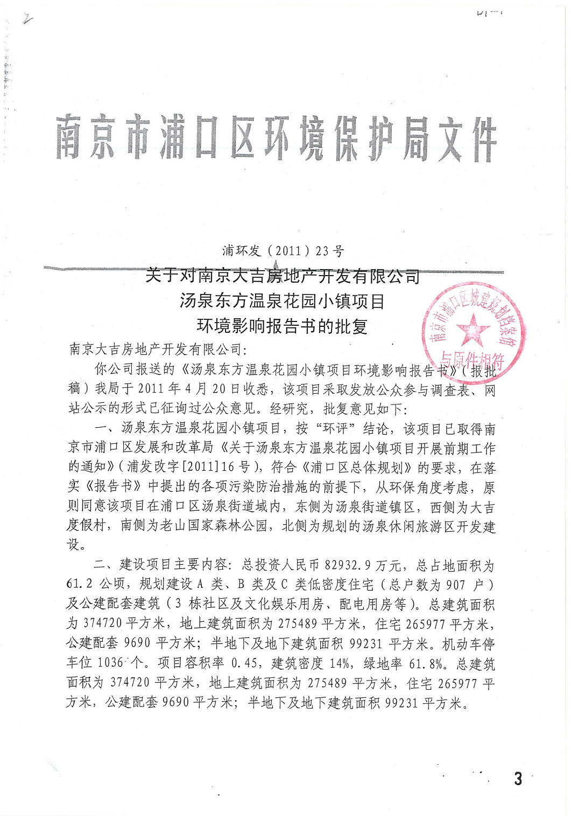
附件一：环评批复

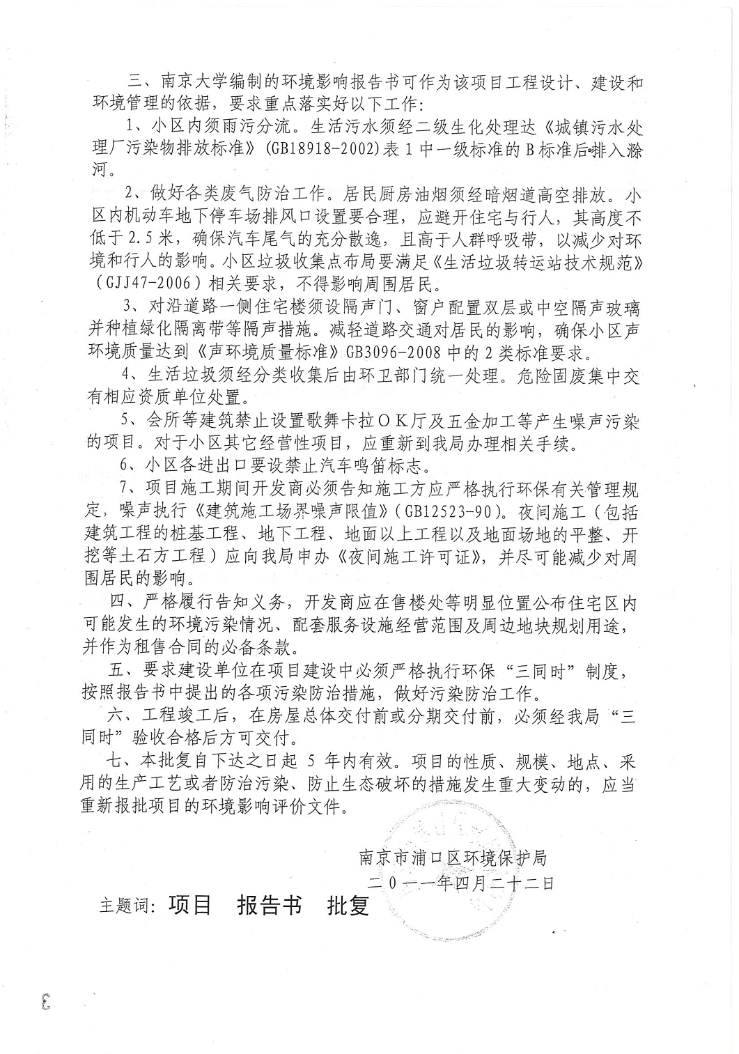
附件二：大吉房地产A、C组团竣工许可及本项目立项备案文件
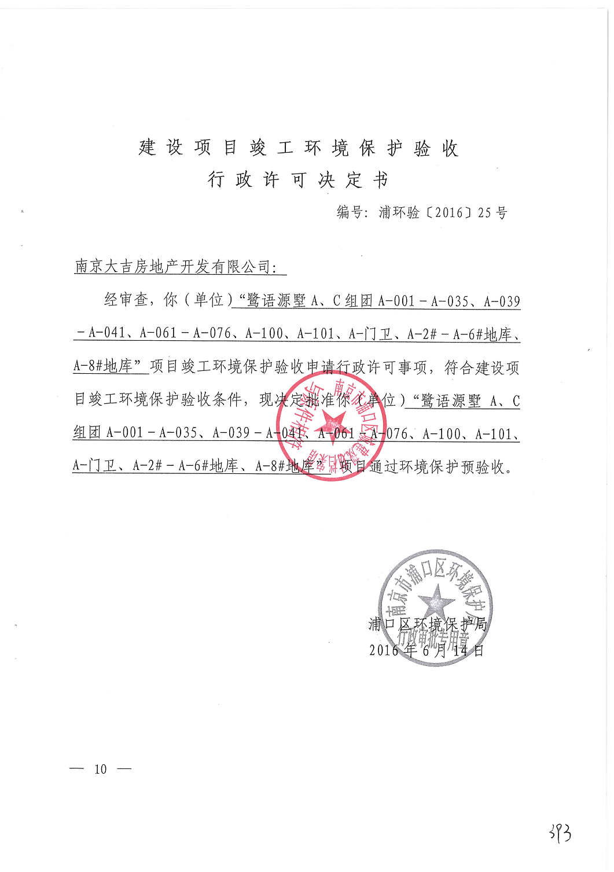

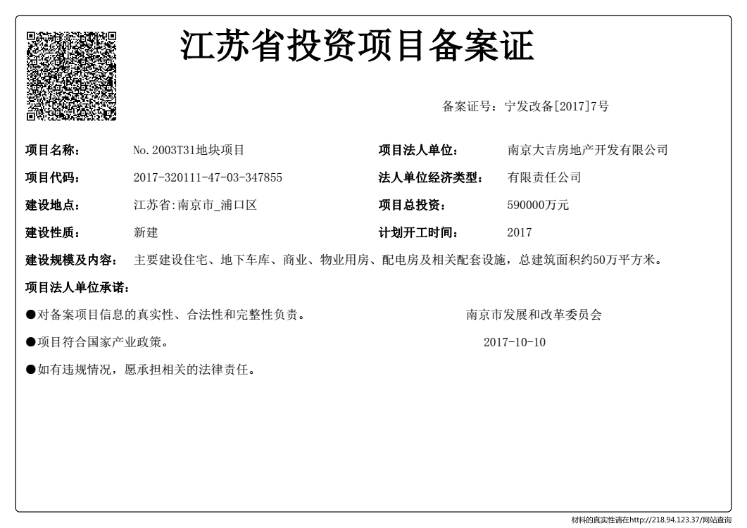
附件三：规划许可证

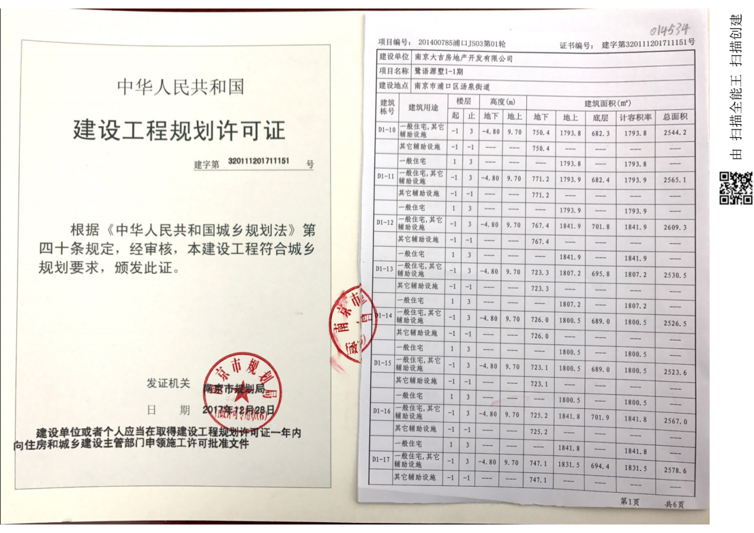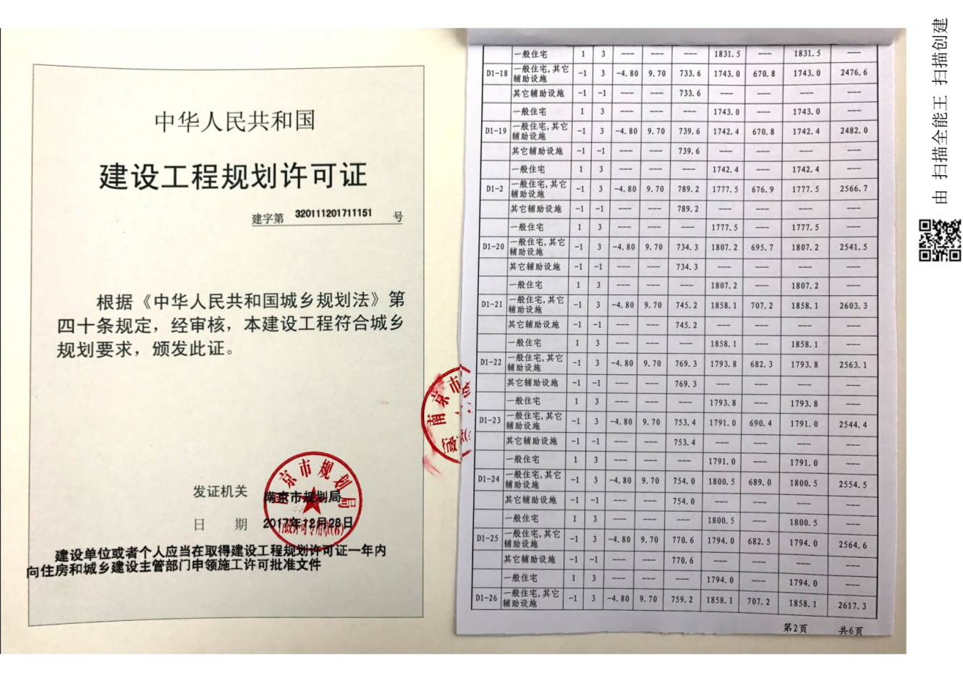

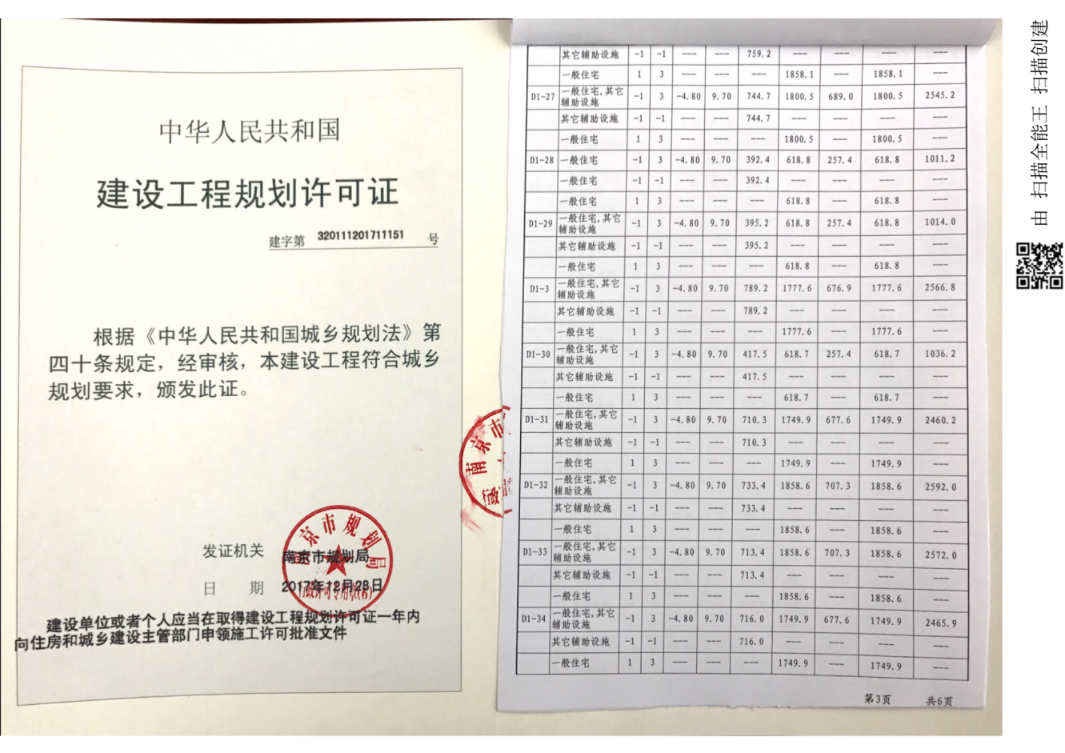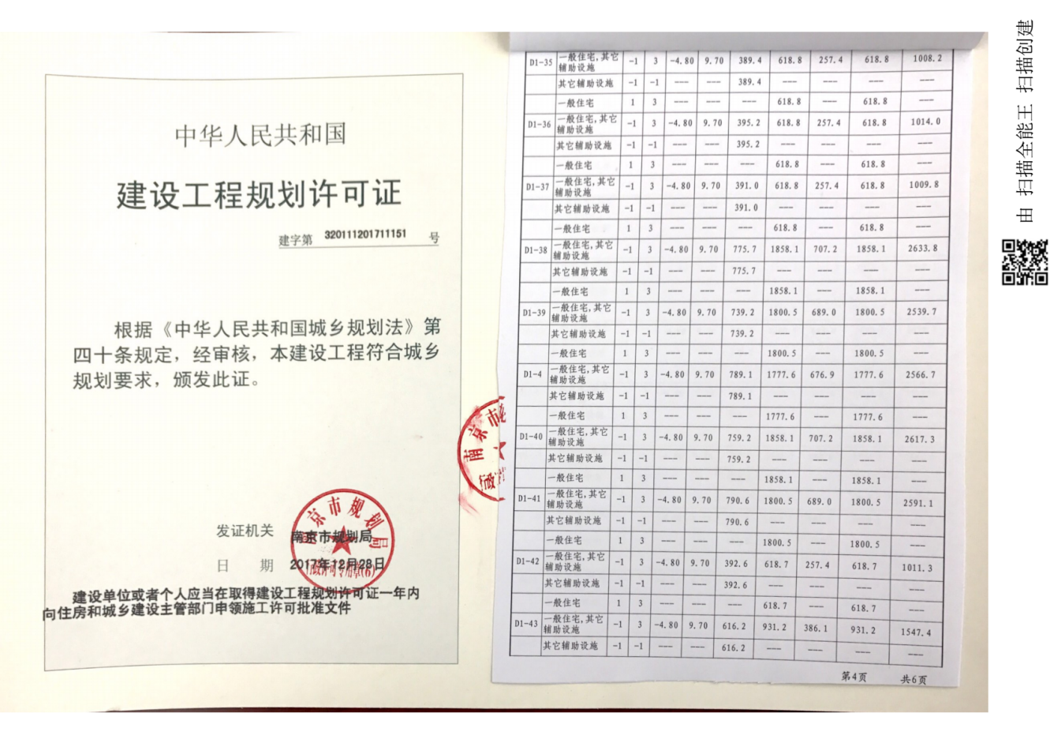

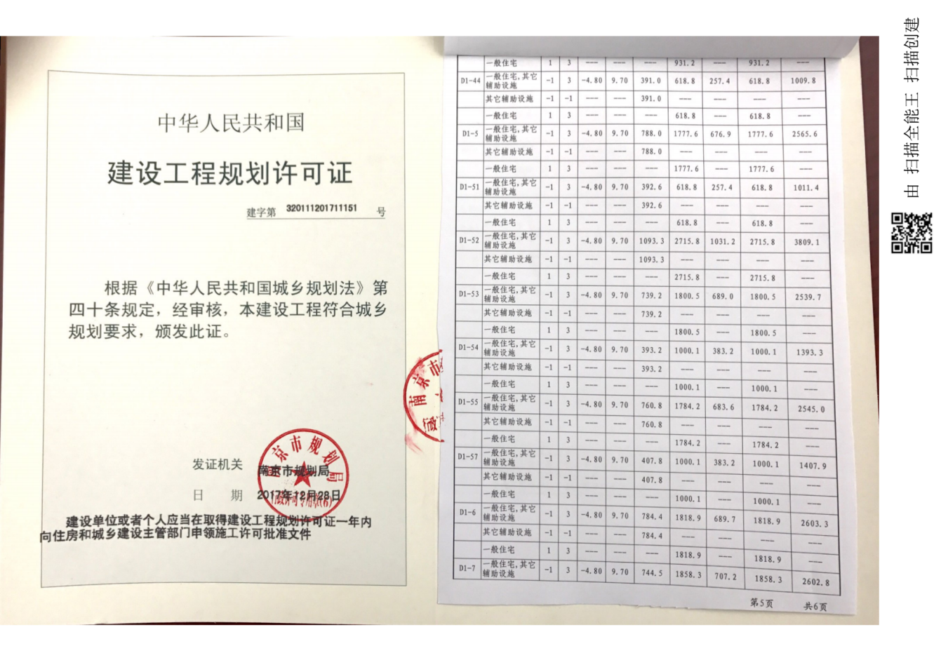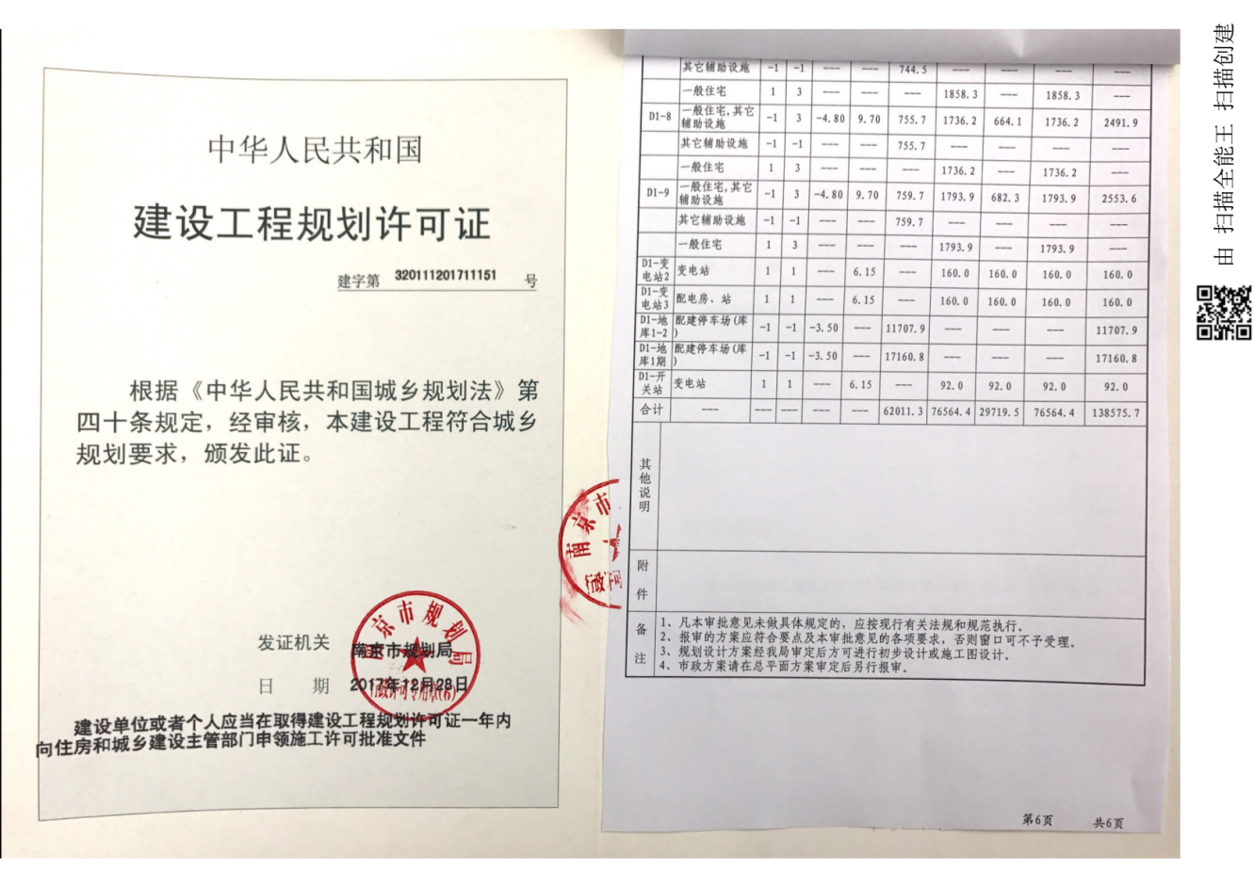

附件四：施工许可证
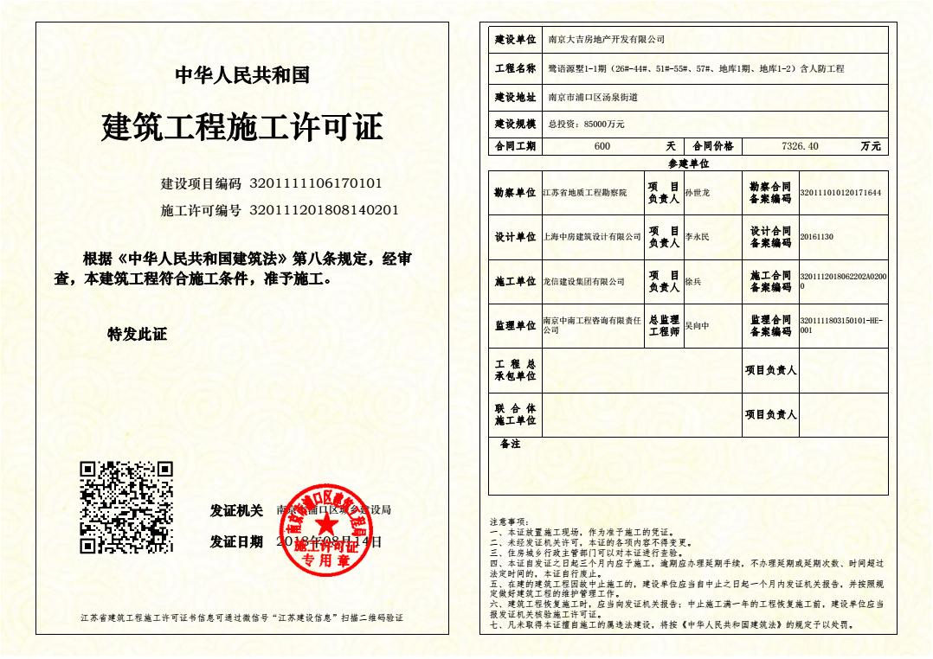
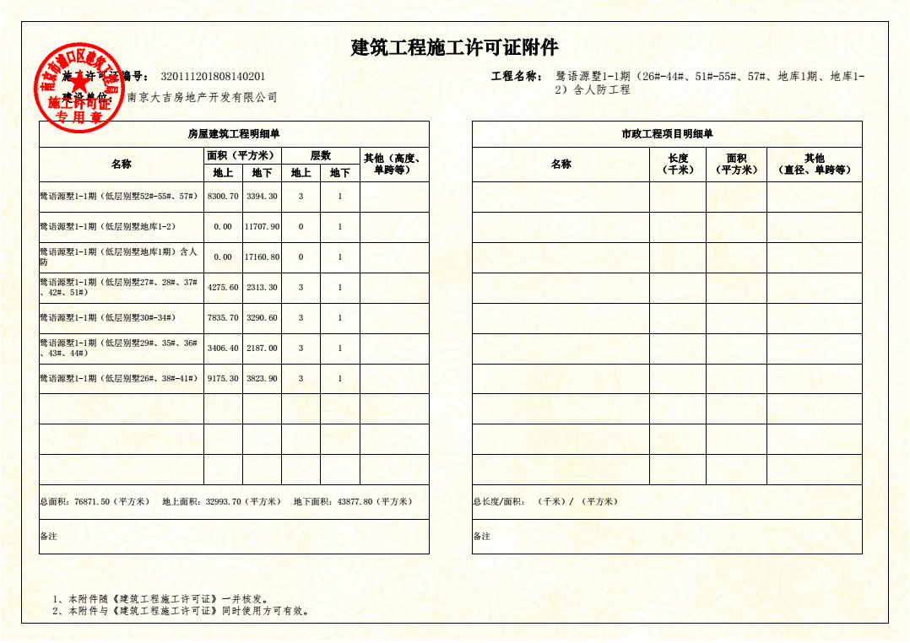
附件五：环境保护措施
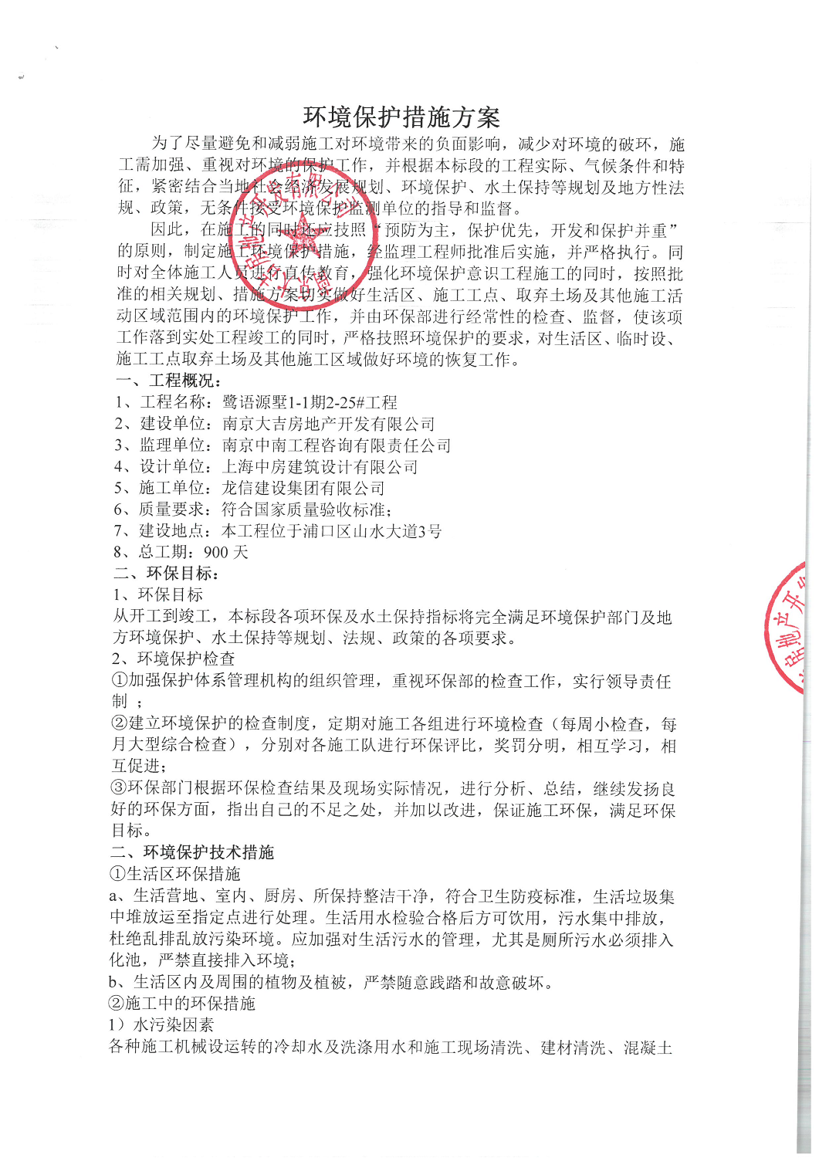
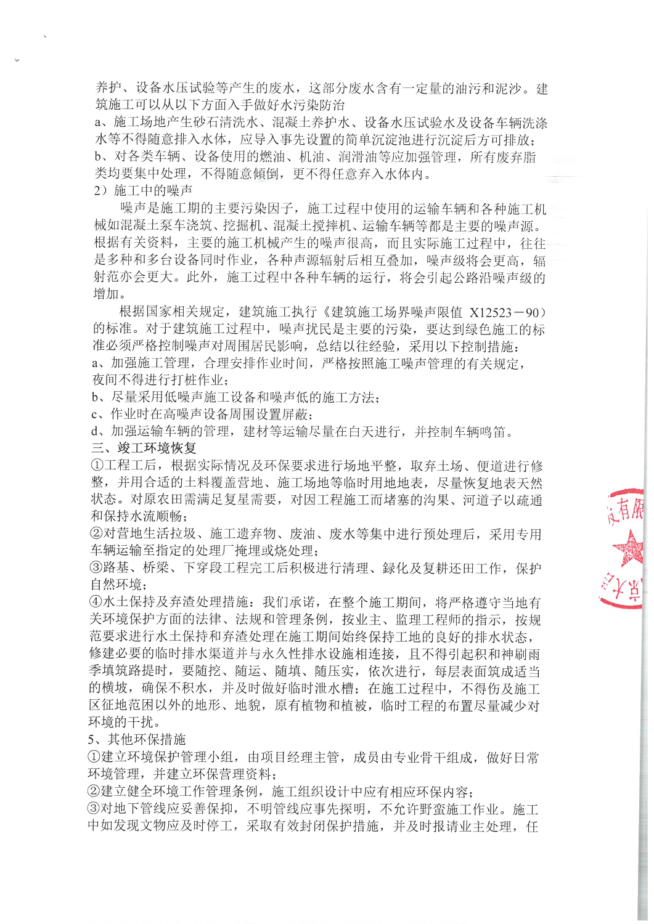
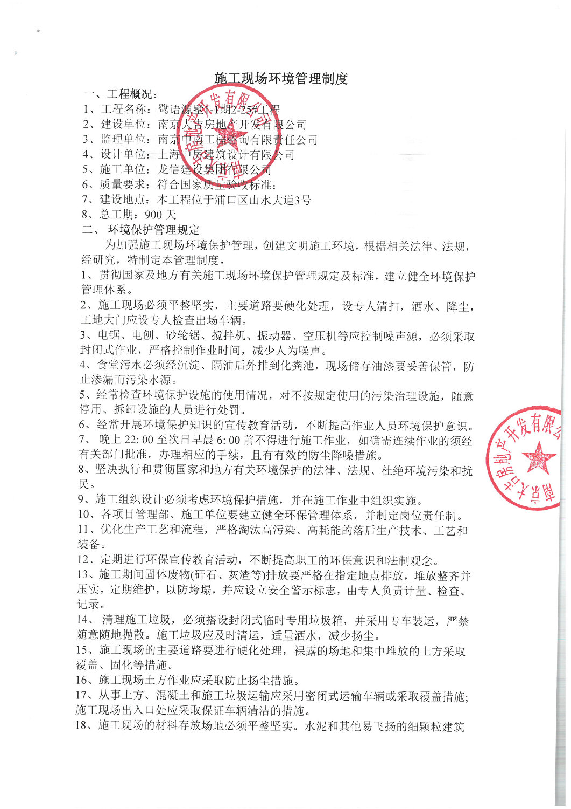
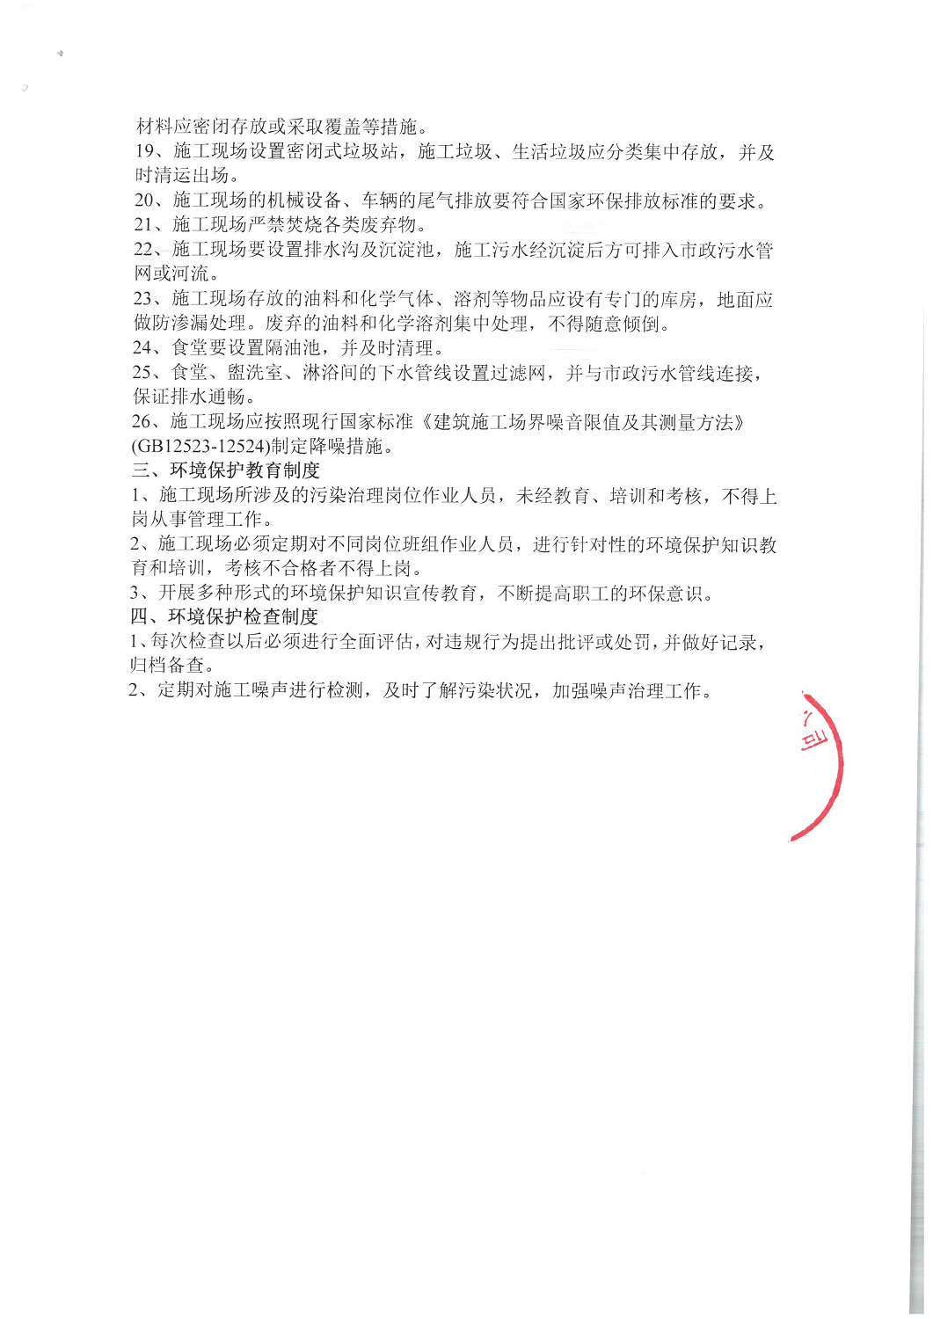
附件六：工况说明
项目验收监测期间工况说明
我单位对验收监测期间生产工况做如下说明：
表1 项目基本信息
建设单位 | 南京大吉房地产开发有限公司
项目名称 | 南京大吉房地产开发有限公司汤泉东方温泉花园小镇项目（鹭语源墅1-1期·26-44、51-55、57栋、地库1期、地库1-2）
情况说明 | 本项目为房地产开发项目，验收监测期间（2019年11月28日～2019年11月29日）各环保设施均正常运行，符合验收监测条件。
表2 工况统计表
监测日期 | 配电房、开关站、设备间风机等设备
2019年11月28日 | 正常运转
2019年11月29日 | 正常运转
表3 项目投用后总水量统计表
生活污水 | 年产生量约18000吨/年
声明：本说明所填写内容及所附文件和材料均为真实的，我单位承诺对所提交材料的真实性负责。

日期：2019.11.29
（建设单位盖章）

填写说明：
- 部分非生产类项目，工况符合可在表1中的情况说明里用文字进行描述；
表2中设备为间歇运转，均正常投入使用。

附件七：竣工公示

项 目 竣 工 公 示
南京大吉房地产开发有限公司汤泉东方温泉花园小镇项目（鹭语源墅1-1期·26-44、51-55、57栋、地库1期、地库1-2）位于南京市浦口区汤泉街道银泉路88号。该项目延用2011年3月由南京大学编制的环评报告，项目于2017年10月10日由南京市发展和改革委员会以宁发改备[2017]7号文立项备案，2017年12月28日由南京市规划局签发规划许可证，证书编号为：建字第320111201711151号。项目设计单位为南京中房建筑设计有限公司，施工单位为龙信建设集团有限公司，监理单位为南京中南工程咨询有限责任公司。1-1期项目占地面积约108986.95m²，建筑面积138575.7m²，总投资35000万元，其中环保投资253万元。项目于2017年6月开工，2019年11月竣工；建设内容为：25栋3层别墅（规划许可证编号分别为D1-26~D1-44、D1-51~D1-55、D1-57栋#），地下车库（D1-地库一期），地下车库（D1-地库1-2）。项目在建设、设计、运行中认真严格落实环境影响评价报告书提到的各项污染防治措施，严格执行环保“三同时”制度，确保污染物稳定达标排放。
本项目废水已接管至市政污水管网，雨水接管至市政雨水管网，设置污水排口1个，雨水排口1个；使用清洁能源天然气作为燃料，厨房油烟通过脱排油烟机处理后无组织排放；噪声监测结果达《声环境质量标准》（GB3096-2008）2类标准；本项目为纯住宅楼项目，无商业用房；生活垃圾交环卫部门处理，固体废物均合理处置，故本项目对周围环境影响较小。
特此说明。
南京大吉房地产开发有限公司
2019年11月29日
附件八：公示说明

告 示
南京大吉房地产开发有限公司汤泉东方温泉花园小镇项目（鹭语源墅1-1期·26-44、51-55、57栋、地库1期、地库1-2）位于南京市浦口区汤泉街道银泉路88号。该项目延用2011年3月由南京大学编制的环评报告，项目于2017年10月10日由南京市发展和改革委员会以宁发改备[2017]7号文立项备案，2017年12月28日由南京市规划局签发规划许可证，证书编号为：建字第320111201711151号。项目设计单位为南京中房建筑设计有限公司，施工单位为龙信建设集团有限公司，监理单位为南京中南工程咨询有限责任公司。1-1期项目占地面积约108986.95m²，建筑面积138575.7m²，总投资35000万元，其中环保投资253万元。项目于2017年3月开工，2019年6月竣工；建设内容为：25栋3层别墅（规划许可证编号分别为D1-26~D1-44、D1-51~D1-55、D1-57栋#），地下车库（D1-地库一期），地下车库（D1-地库1-2）。项目在建设、设计、运行中认真严格落实环境影响评价报告书提到的各项污染防治措施，严格执行环保“三同时”制度，确保污染物稳定达标排放。
项目设雨水排口1个，污水排口1个，设有2个地库，厨房油烟通过脱排油烟机处理后无组织排放。待小区投运后，本公司将在小区进出口设置禁鸣标识等控制噪声排放的措施。
本项目建设的25栋3层别墅（规划许可证编号分别为D1-26~D1-44、D1-51~D1-55、D1-57栋#），地下车库（D1-地库一期），地下车库（D1-地库1-2），项目为纯住宅项目，无商业。本项目由南京大吉房地产开发有限公司统一管理，本公司承诺，将明确公开告知租赁方或购买方本项目用房的用途，并以书面形式告知业主有关限制要求，将在售楼处等明显位置公布住宅区内可能发生的环境污染情况、配套服务设施经营范围及周边地块规划用途，并作为租售合同的必备条款。
特此说明。

南京大吉房地产开发有限公司
2019年11月29日

附件九：接管证明
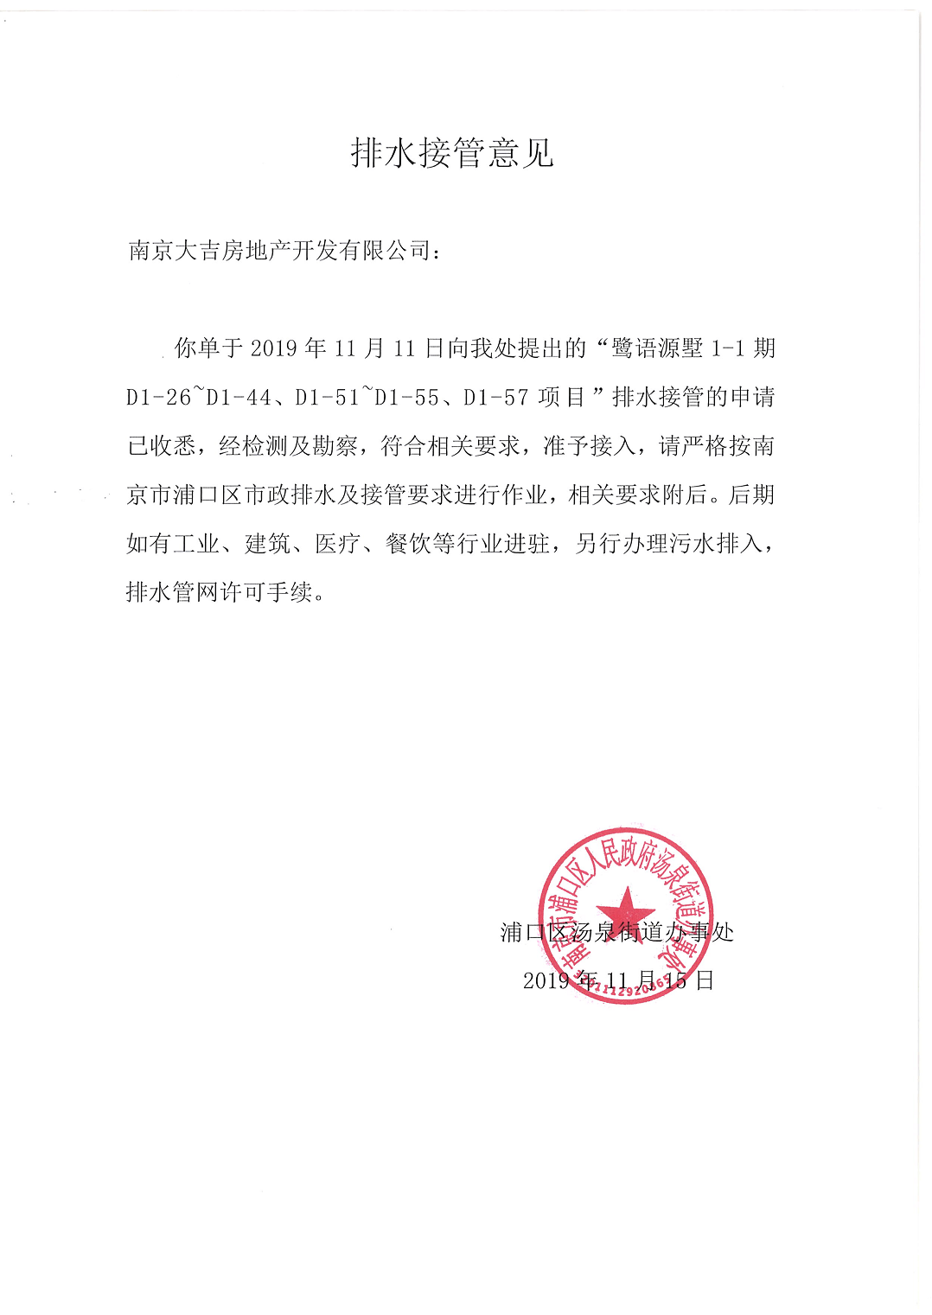

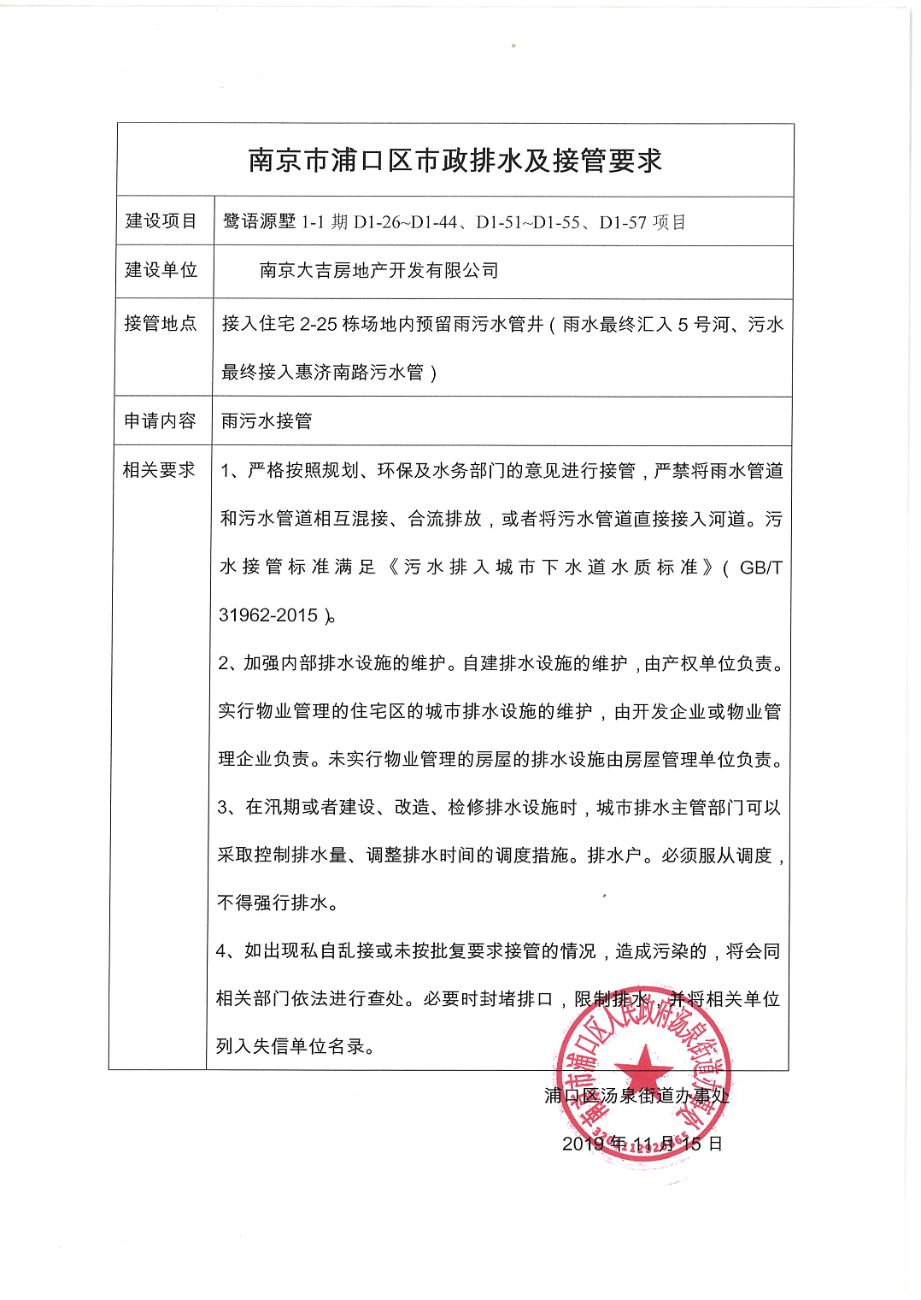
附件十：工商营业执照
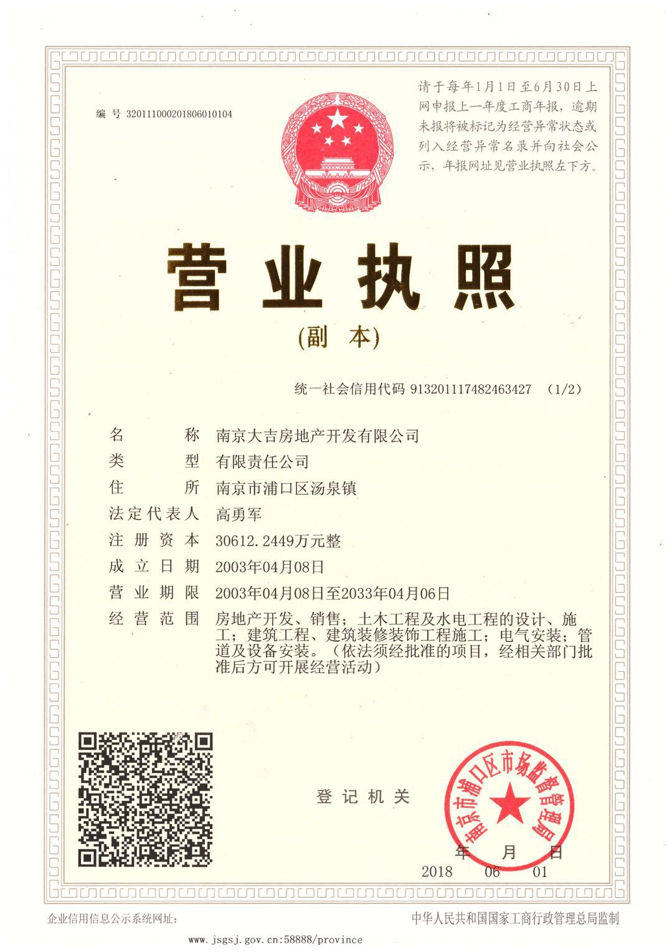
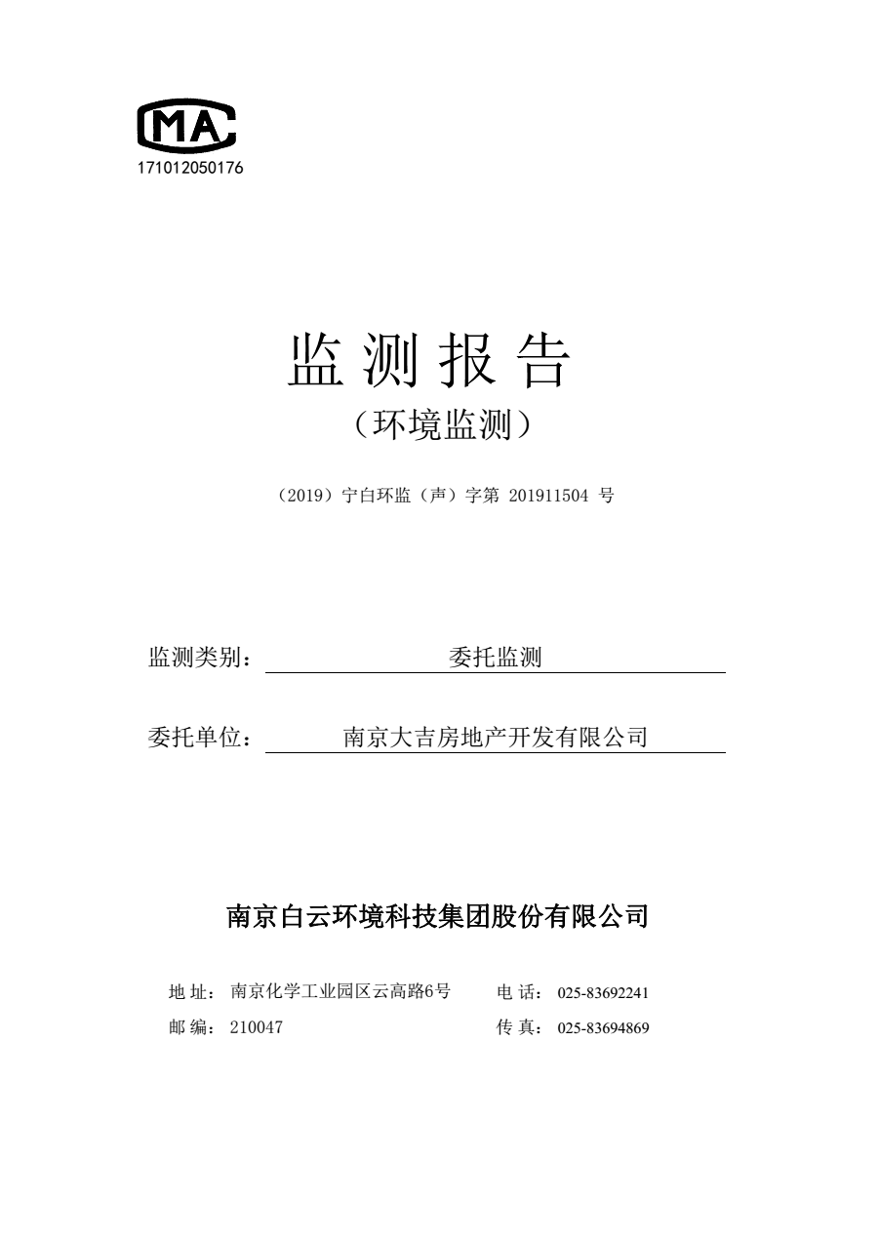
原始数据：

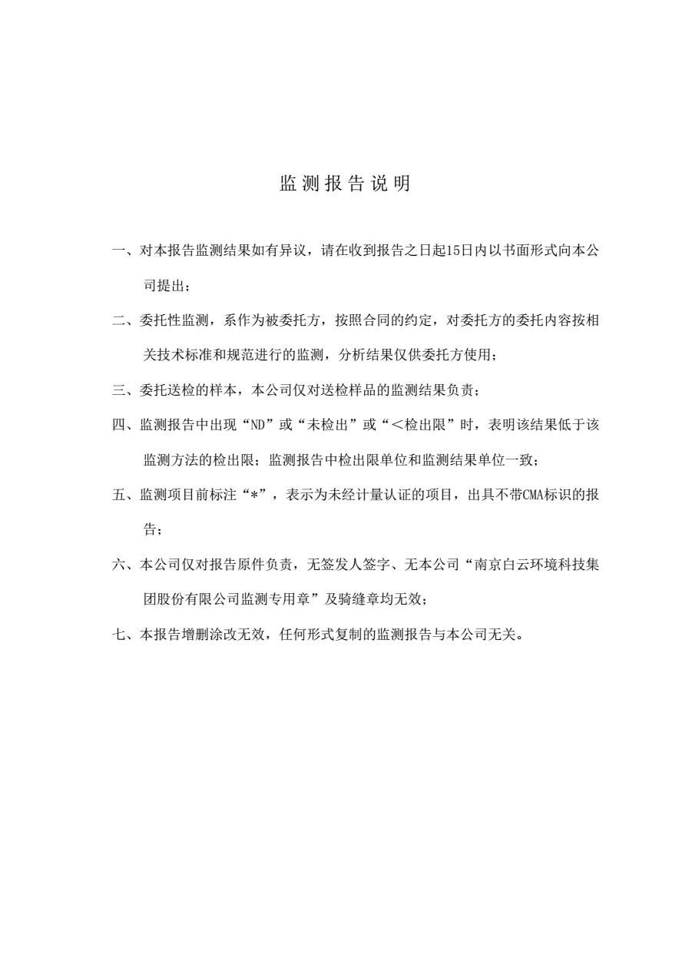
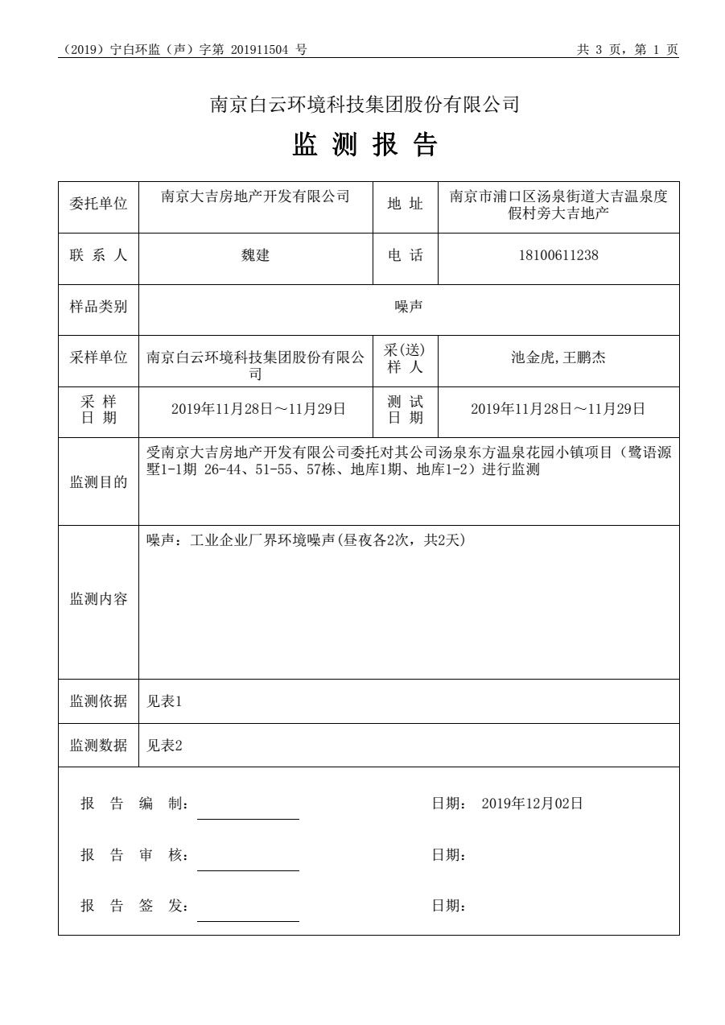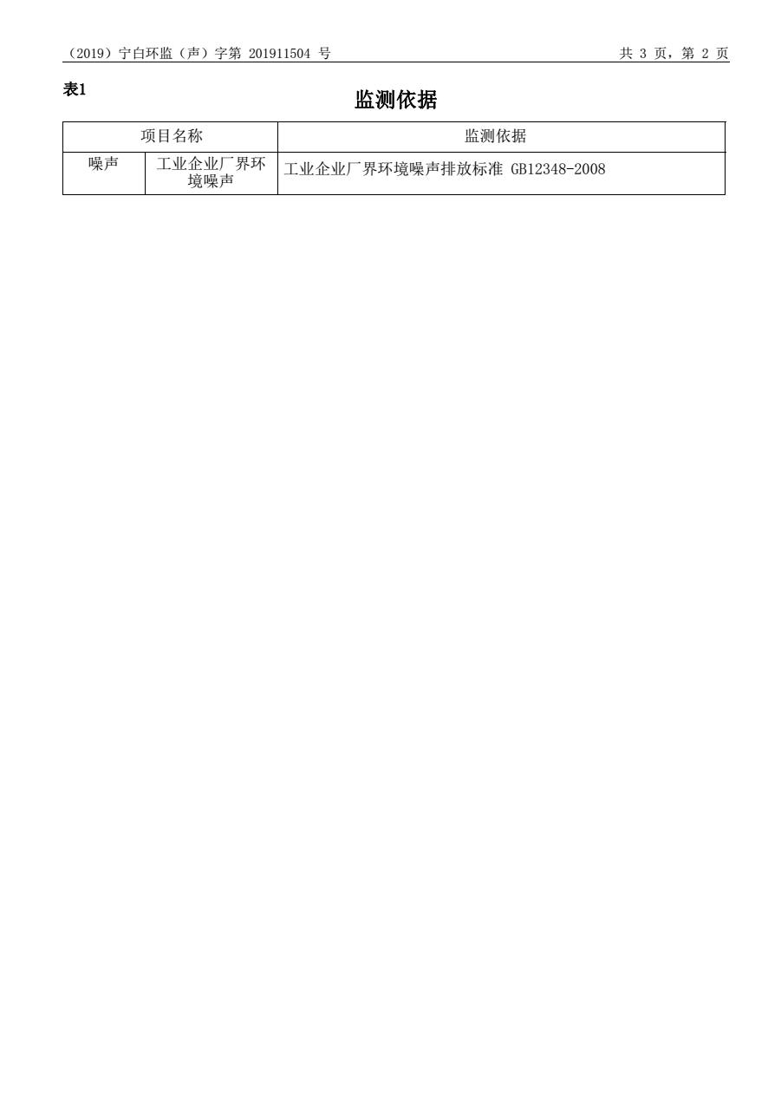

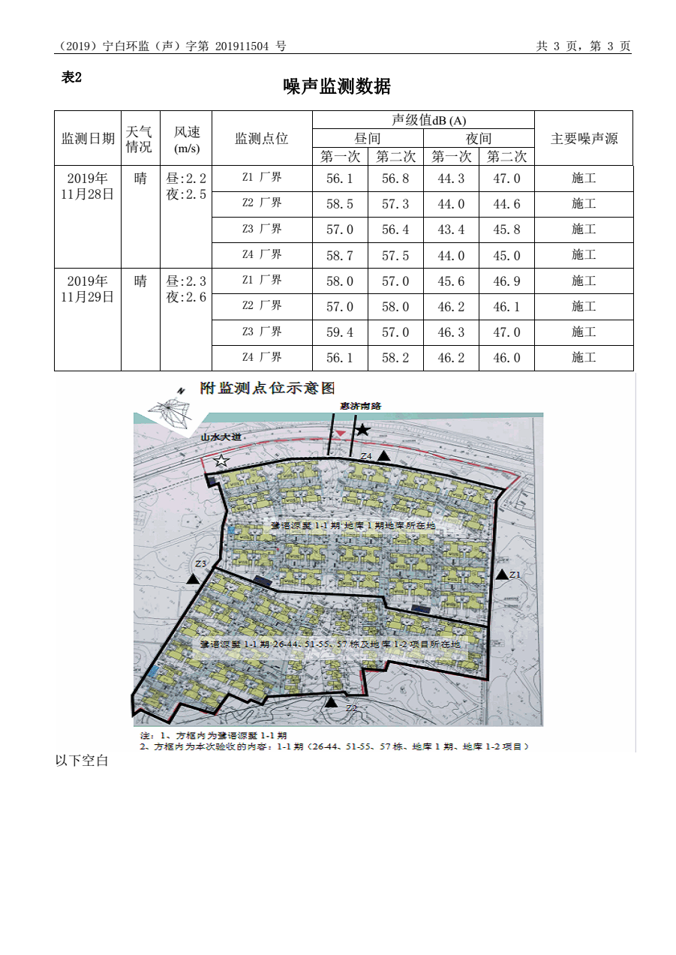

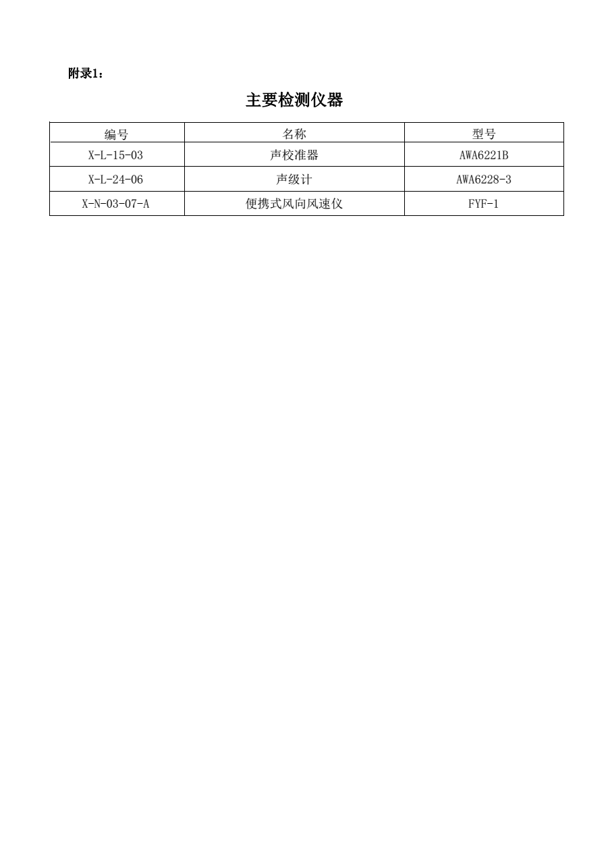
图片：

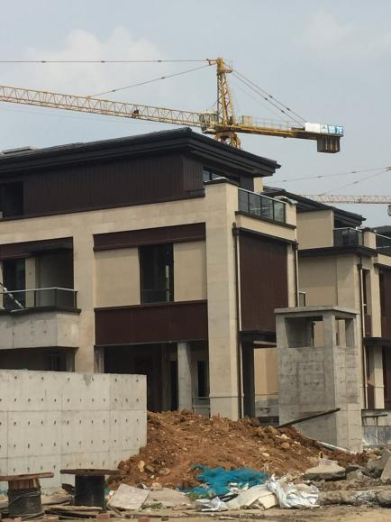
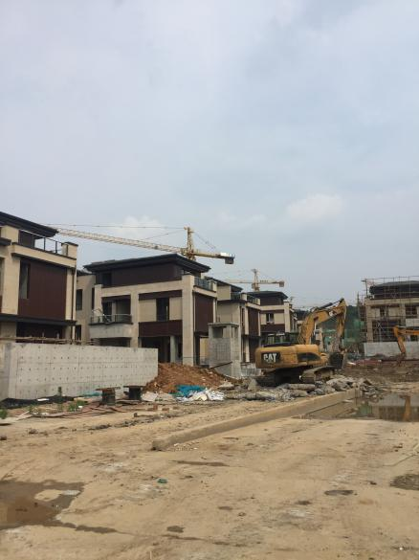

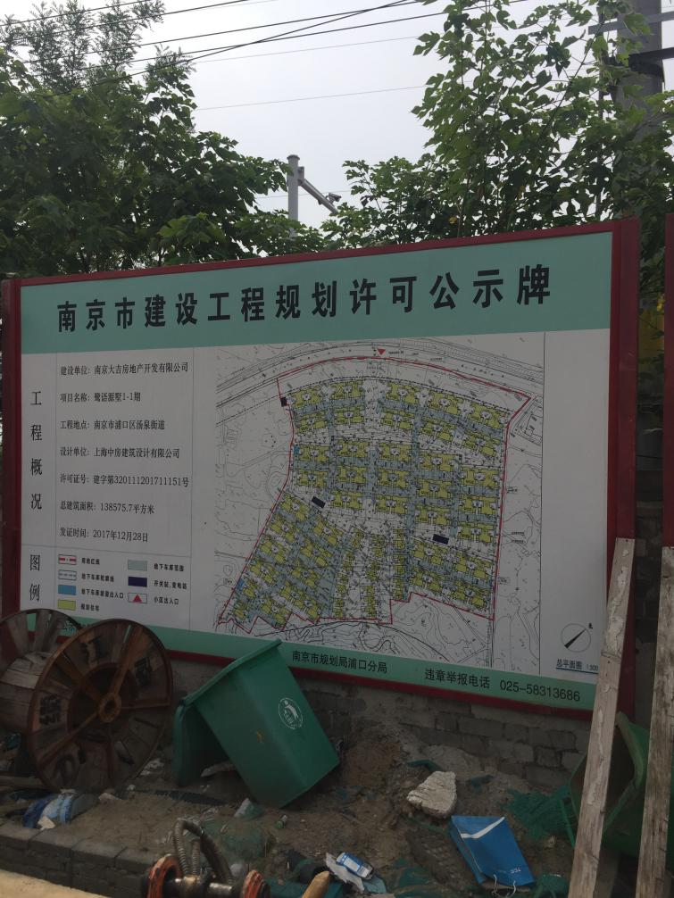
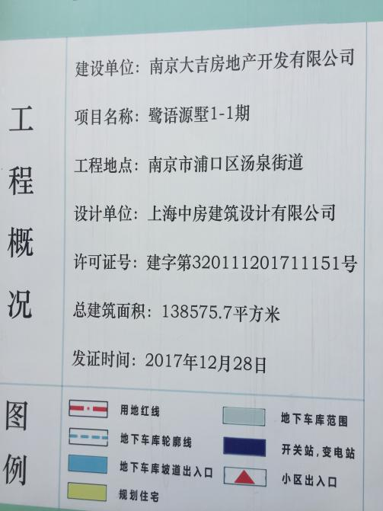
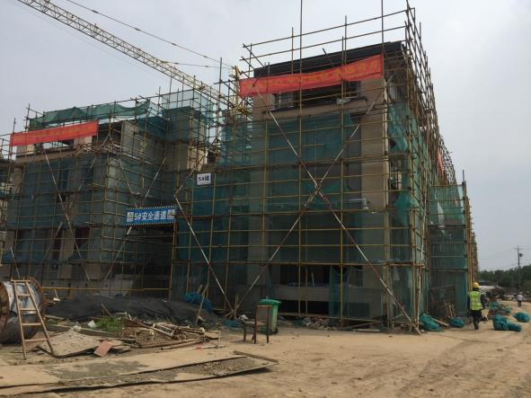
项目地库排风口
项目公示牌
项目房屋

建设项目工程竣工环境保护“三同时”验收登记表
填表单位(盖章): 南京大吉房地产开发有限公司 填表人(签字)：魏建 项目经办人(签字):
建 设 项  目 | 项目名称 |  | 南京大吉房地产开发有限公司汤泉东方温泉花园小镇项目（鹭语源墅1-1期·26-44、51-55、57栋、地库1期、地库1-2） |  |  |  | 项目代码 |  |  | 2017-320159-64-02-518620 |  |  |  |  |  | 建设地点 |  |  | 南京市浦口区汤泉街道银泉路88号
 | 行业类别（分类管理名录） |  | 房地产开发经营K7010 |  |  |  | 建设性质 |  |  | √新建 □改扩建 技术改造 |  |  |  |  |  | 项目中心经度/纬度 |  |  | N32°04′43.13″ E118°29′37.65″
 | 设计建设 |  | 57栋3层别墅（2#-25#），1个开关站（D1-开关站），2个配电房（D1-变电站2、D1-变电站3），2个地下车库  1-1期项目总占地面积为108986.95m²，建筑面积为138575.7m²，其中地上建筑面积76563.46m²，地下建筑面积62010.91m²。 |  |  |  | 实际建设 |  |  | 25栋3层别墅（规划许可证编号分别为D1-26~D1-44、D1-51~D1-55、D1-57栋#），地下车库（D1-地库一期），地下车库（D1-地库1-2）， 项目占地面积约108986.95m²，建筑面积为76871.5m²，别墅包含部分地下室，项目住宅面积为48002.8m²，其中地上部分面积为32993.7m²，地下部分面积为43877.8m² |  |  |  |  |  | 环评单位 |  |  | 南京大学
 | 环评文件审批机关 |  | 南京市浦口区环保局 |  |  |  | 审批文号 |  |  | 浦环发[2011]23号 |  |  |  |  |  | 环评文件类型 |  |  | 报告书
 | 开工日期 |  | 2017年6月30日 |  |  |  | 竣工日期 |  |  | 2019年11月 |  |  |  |  |  | 排污许可证申领时间 |  |  | /
 | 环保设施设计单位 |  | 南京中房建筑设计有限公司 |  |  |  | 环保设施施工单位 |  |  | 龙信建设集团有限公司 |  |  |  |  |  | 本工程排污许可证编号 |  |  | /
 | 验收单位 |  | 南京大吉房地产开发有限公司 |  |  |  | 环保设施监测单位 |  |  | 南京白云环境科技集团股份有限公司 |  |  |  |  |  | 验收监测时工况 |  |  | /
 | 投资总概算（万元） |  | 50000 |  |  |  | 环保投资总概算（万元） |  |  | 333 |  |  |  |  |  | 所占比例（％) |  |  | 0.7
 | 实际总投资（万元） |  | 35000 |  |  |  | 实际环保投资（万元） |  |  | 253 |  |  |  |  |  | 所占比例（％) |  |  | 0.77
 | 废水治理（万元） |  | / |  | 废气治理（万） | / | 噪声治理（万） |  | / | 固体废物治理  （万） |  |  |  | / |  | 绿化及生态（万元） |  |  | / | 其他（万） |  | /
 | 新增废水处理设施能力 |  | / |  |  |  | 新增废气处理设施能力 |  |  | / |  |  |  |  |  | 年平均工作时 |  |  | /
运行单位 |  |  | 南京大吉房地产开发有限公司 |  |  |  | 运营单位社会统一信用代码（或组织机构代码) |  |  |  |  | 91320191070730965F |  |  |  | 验收监测时间 |  |  | 2019年7月1～2日
污染物排放达  标与总量控制  (工业建设项目详填) |  | 污染物 | 原有排放量(1) | 本期工程实际排放浓度⑵ |  | 本期工程允许排放浓度(3) | 本期工程产生量⑷ | 本期工程自身削减量(5) |  |  | 本期工程实际排放量(6) |  | 本期工程核定排放总量(7) |  | 本期工程“以新带老" 削减量⑷ |  | 全厂实际排放总量(9) | 全厂核定排放总量(10) |  |  | 区域平衡替 削减量(11) |  | 排放増减量(12)
 |  | 废水量 | / | / |  | / | / | / |  |  | / |  | / |  | / |  | / | / |  |  | / |  | /
 |  | 化学需氧量 | / | / |  | / | / | / |  |  | / |  | / |  | / |  | / | / |  |  | / |  | /
 |  | 氨氮 | / | / |  | / | / | / |  |  | / |  | / |  | / |  | / | / |  |  | / |  | /

注：1、排放增减量：（+）表示增加，（-）表示减少。 2、（12）=（6）-（8）-（11），（9）=（4）-（5）-（8）-（11）+（1）。 3、计量单位：废水排放量——万吨／年；废水排放量——万标立方米／年；工业固体废物排放量——万吨／年；水污染物排放浓度——毫克／升；大气污染物排放浓度——毫克／立方米；水污染物排放量——吨／年；大气污染物排放量

第二部分
南京大吉房地产开发有限公司
汤泉东方温泉花园小镇项目（鹭语源墅1-1期·26-44、51-55、57栋、地库1期、地库1-2）
竣工环境保护验收意见

汤泉东方温泉花园小镇项目（鹭语源墅1-1期·26-44、51-55、57栋、地库1期、地库1-2）
竣工环境保护验收意见

2019年7月10日，南京大吉房地产开发有限公司组织召开了汤泉东方温泉花园小镇项目（鹭语源墅1-1期·26-44、51-55、57栋、地库1期、地库1-2）竣工环境保护验收会。验收组由南京大吉房地产开发有限公司（建设单位）、龙信建设集团有限公司（施工单位）、南京中南工程咨询有限责任公司（监理单位）、南京白云环境科技集团股份有限公司（验收监测、报告编制单位）、相关技术专家组成，验收组名单附后。
项目建设单位介绍了主体工程及环保设施的建设情况，验收监测单位介绍了验收监测报告的主要内容与验收监测结论。验收工作组现场勘察了项目环保设施建设与运行情况，查阅了相关的建设与竣工环境保护验收材料。
南京大吉房地产开发有限公司根据汤泉东方温泉花园小镇项目（鹭语源墅1-1期·26-44、51-55、57栋、地库1期、地库1-2）竣工环境保护监测报告并对照《建设项目竣工环境保护验收暂行办法》，严格依照国家有关法律法规、建设项目竣工环境保护验收技术规范/指南、本项目环境影响评价报告和审批部门审批决定等要求对本项目进行验收，提出意见如下：
一、工程建设基本情况
（一）建设地点、规模、主要建设内容
南京大吉房地产开发有限公司汤泉东方温泉花园小镇项目（鹭语源墅1-1期·26-44、51-55、57栋、地库1期、地库1-2）位于南京市浦口区汤泉街道银泉路88号。项目分期建设，其中鹭语源墅AC组团项目已竣工并通过环保验收，本次验收的内容为鹭语源墅1-1期项目·26-44、51-55、57栋、地库1期、地库1-2。项目于2017年10月10日由南京市发展和改革局以宁发改备[2017]7号文立项备案，2017年12月28日由南京市规划局签发规划许可证，证书编号为：建字第320111201711151号。1-1期项目总占地面积约108986.95m²，建筑面积138575.7m²。
- 建设过程及环保审批情况
该项目于2011年3月由南京大学完成环评，2011年4月22日由南京市浦口区环保局以浦环发[2011]23号文通过环评报告审批。本次验收项目于2017年6月30日动工，于2019年11月竣工。
（三）投资情况
项目实际投资35000万元，其中环保投资约253万元。
- 验收范围
25栋3层别墅（规划许可证编号分别为D1-26~D1-44、D1-51~D1-55、D1-57栋#），地下车库（D1-地库一期），地下车库（D1-地库1-2）；建筑面积为76871.5m²，别墅包含部分地下室；项目住宅面积为48002.8m²，其中地上部分面积为32993.7m²，地下部分面积为43877.8m²，本次验收项目包括2处地下车库。

二、工程变动情况
对照《关于加强建设项目重大变动环评管理的通知》（苏环办[2015]256号文）中重大变动清单内规定的内容，本项目工程建设内容、规模与环评一致，项目无变动。

三、环境保护设施建设情况
（一）废水
本次验收项目实行雨污分流，污水排口1个，雨水排口1个（已办理接管证明）。项目产生的废水主要为生活污水。本项目生活污水通过管网排放至市政污水管网，送汤泉污水处理厂处理。雨水经雨水管网收集后，排入市政雨水管网。
（二）废气
本次验收项目产生的废气主要为：天然气燃烧废气、居民油烟废气、垃圾臭气。本项目目前暂未投入使用，待后期入驻投用后，项目产生的天然气燃烧废气、居民油烟废气经吸油烟机脱排处理后，引至户外无组织排放。地下车库尾气引入地面排放，引风口均设置于绿化带中。项目垃圾由环卫部门负责清运，日产日清，减少臭气的影响。
（三）噪声
本次验收项目投用后主要噪声为配电房、交通噪声。项目包括2个地下车库，项目设备房均与住宅楼层不相连，位于项目所在地车库负1层，通过建筑隔声、距离衰减控制噪声排放；另外选用低噪声设备，设备安装减振装置，进一步控制噪声的排放。项目住宅楼采用双层中空玻璃；区域内道路两侧种植绿化隔离带，以降低交通噪声对居民的影响；建筑退让用地红线约6m；本项目区域内限速禁鸣。
（四）固体废物
本次验收项目产生的固体废物主要为生活垃圾。生活垃圾交环卫部门处理，日产日清。
（五）辐射
本项目不包括辐射内容。

四、环境保护设施调试运行效果
（一）环保设施处理效果
1）废水治理设施：本次验收项目无污水站，故不对其处理效率考核。验收项目实行雨污分流，污水排口1个，雨水排口1个。
2）废气治理设施：项目产生的天然气燃烧废气、居民油烟废气经吸油烟机脱排处理后，引至户外无组织排放；地下车库尾气引入地面排放，引风口均设置于绿化带中。
3）噪声治理设施：噪声监测结果均符合《声环境质量标准》（GB3096-2008）2类标准，降噪措施良好。
4）固体废物治理设施：固体废物均合理处置。
5）辐射防护设施：本项目不包含辐射内容。
（二）污染物的排放情况：
1）废水：本次验收项目实行雨污分流，设雨水排口1个，污水排口1个，均已接管。根据南京市环境保护局宁环办[2017]91号文《关于对部分污水纳管项目竣工环保验收不再实施废水监测的通知》，故不对其废水进行监测。
2）废气：本次验收项目不对其废气进行监测。
3）噪声：本次验收监测期间，噪声监测结果均符合《声环境质量标准》（GB3096-2008）2类标准。
4）固废：本次验收项目产生的固体废物主要为生活垃圾，由环卫部门清运。固体废物均合理处置。

五、工程建设对环境的影响
本次验收项目废水已接管市政污水管网至汤泉污水处理厂处理，雨水接管至市政雨水管网；使用清洁能源天然气作为燃料，居民厨房油烟经吸油烟机脱排处理后，引至户外无组织排放；地下车库尾气引入地面排放，引风口均设置于绿化带中；噪声监测结果达《声环境质量标准》（GB3096-2008）2类标准，固体废物均合理处置，故本项目对周围环境影响较小。
六、验收结论和后续要求
验收结论：通过对南京大吉房地产开发有限公司汤泉东方温泉花园小镇项目（鹭语源墅1-1期·26-44、51-55、57栋、地库1期、地库1-2）的实地勘察，本次验收建设项目主体工程已建成，目前暂未投入使用，其规模、功能、内容与环评报告一致无变动；根据《建设项目竣工环境保护验收暂行办法》所规定的竣工验收项目环境保护设施不合格的情形逐一对照，本项目不存在该办法第八条中所述的九种情形；验收组同意该项目通过建设项目竣工环境保护验收。验收合格。

南京大吉房地产开发有限公司
2019年7月10日

验收组主要成员签字

第三部分
南京大吉房地产开发有限公司
汤泉东方温泉花园小镇项目（鹭语源墅1-1期·26-44、51-55、57栋、地库1期、地库1-2）
其他需要说明的事项

其他需要说明的事项
南京大吉房地产开发有限公司根据汤泉东方温泉花园小镇项目（鹭语源墅1-1期·26-44、51-55、57栋、地库1期、地库1-2）竣工环境保护监测报告并对照《建设项目竣工环境保护验收暂行办法》，严格依照国家有关法律法规、建设项目竣工环境保护验收技术规范/指南、本项目环境影响评价报告和审批部门审批决定等要求对本项目进行验收，现将建设单位需要说明的具体内容和要求列举如下：
1环境保护设施设计、施工和验收简况
1.1设计简况
南京大吉房地产开发有限公司汤泉东方温泉花园小镇项目（鹭语源墅1-1期·26-44、51-55、57栋、地库1期、地库1-2）位于南京市浦口区汤泉街道银泉路88号。该项目于2011年3月由南京大学完成环评，2011年4月22日由南京市浦口区环保局以浦环发[2011]23号文通过环评报告审批。项目于2017年10月10日由南京市发展和改革局以宁发改备[2017]7号文立项备案，2017年12月28日由南京市规划局签发规划许可证，证书编号为：建字第320111201711151号。项目设计单位为南京中房建筑设计有限公司，施工单位为龙信建设集团有限公司，监理单位为南京中南工程咨询有限责任公司。本项目占地面积约108986.95m²，建筑面积138575.7m²，总投资35000万元，其中环保投资253万元。
本次验收建设内容为：25栋3层别墅（规划许可证编号分别为D1-26~D1-44、D1-51~D1-55、D1-57栋#），地下车库（D1-地库一期），地下车库（D1-地库1-2）。
1.2施工情况
项目于2017年6月30日动工，于2019年11月竣工。建设项目已将环境保护设施纳入了施工合同，环境保护设施的建设过程中资金得到保证。
1.3验收过程简况
本项目于2019年11月竣工，并委托南京白云环境科技集团股份有限公司对该项目进行竣工环保验收，包括验收监测、验收报告、邀请环保专家对项目进行现场审核，提出需要整改的意见等事项。南京白云环境科技集团股份有限公司于2019年11月27日对该项目中废水、废气、噪声、固体废弃物等污染物排放现状和各类环保治理设施的处理能力进行了现场踏勘。在检查及收集查阅有关资料的基础上，编制了本项目环保验收监测方案，并于2019年7月1～2日对该项目进行现场验收监测。2019年7月10日，召开了本项目验收会议，并通过建设项目竣工环境保护验收。
1.4公众反馈意见及处理情况
调试期间无扰民情况，未受到投诉。
2其他环境保护措施落实情况
2.1制度措施落实情况
- 环保组织机构及规章制度
南京大吉房地产开发有限公司物业管理部门负责本项目日常环境管理工作，已制定专门的环保管理制度。公司建立了环境管理体系，其中对本项目的危险废物、废水、废气、噪声和污防设施的运行等都有相关的规定，对此项目仍适用。
- 环境风险防范措施
本项目已制定了相关的环境风险应急预案。
- 环境监测计划
本项目为生态影响类，暂无监测计划。
2.2配套措施落实情况
本项目为住宅类区域，各类环保设施已落实。
2.3其他措施落实情况
无。
3整改工作
我公司对专家提出的后续要求会认真对待，并一一行落实。

